Федеральное государственное бюджетное образовательное учреждение
высшего образования «Красноярский государственный медицинский университет имени профессора В.Ф. Войно-Ясенецкого»
Министерства здравоохранения Российской Федерации
Фармацевтический колледж

Дневник

производственной практики
по МДК 04.01. «Теория и практика лабораторных микробиологических и иммунологических исследований »

Плясова Кристина Денисовна
ФИО
Место прохождения практики __________________________________________________________
(медицинская организация, отделение)

с «___» ________20_ г. по «_____» __________20_ г.

Руководители практики:
Общий – Ф.И.О. (его должность)Нестеренко Наталья Васильевна
Непосредственный – Ф.И.О. (его должность) ___________________________
Методический – Ф.И.О. (его должность) ______________________________

Красноярск, 2020_

Содержание

1. Цели и задачи практики

2. Знания, умения, практический опыт, которыми должен овладеть студент после прохождения практики

3. Тематический план
4. График прохождения практики
5. Инструктаж по технике безопасности
6. Содержание и объем проведенной работы
7. Манипуляционный лист (Лист лабораторных / химических исследований)
8. Отчет (цифровой, текстовой)

Цели и задачи практики:

- Закрепление в производственных условиях профессиональных умений и навыков по методам микробиологических и иммунологических исследований.
- Расширение и углубление теоретических знаний и практических умений по методам микробиологических и иммунологических исследований.
- Повышение профессиональной компетенции студентов и адаптации их на рабочем месте, проверка возможностей самостоятельной работы.
- Осуществление учета и анализ основных микробиологических показателей, ведение документации.
- Воспитание трудовой дисциплины и профессиональной ответственности.
- Изучение основных форм и методов работы в бактериологической лаборатории.

Программа практики.
В результате прохождения практики студенты должны уметь самостоятельно:

- Организовать рабочее место для проведения лабораторных исследований.
- Подготовить лабораторную посуду, инструментарий и оборудование для анализов.
- Приготовить растворы, реактивы, дезинфицирующие растворы.
- Провести дезинфекцию биоматериала, отработанной посуды, стерилизацию инструментария и лабораторной посуды.
- Провести прием, маркировку, регистрацию и хранение поступившего биоматериала.
- Регистрировать проведенные исследования.
- Вести учетно-отчетную документацию.
- Пользоваться приборами в лаборатории.

По окончании практики студент должен
представить в колледж следующие документы:
- Дневник с оценкой за практику, заверенный подписью общего руководителя и печатью ЛПУ.
- Характеристику, заверенную подписью руководителя практики и печатью ЛПУ.
- Текстовый отчет по практике (положительные и отрицательные стороны практики, предложения по улучшению подготовки в колледже, организации и проведению практики).
- Выполненную самостоятельную работу.
В результате производственной практики обучающийся должен:
Приобрести практический опыт:
- приготовления питательных сред для культивирования различных групп микроорганизмов с учетом их потребностей
- техники посевов на чашки Петри, скошенный агар и высокий столбик агара.

Освоить умения:
- готовить материал к микробиологическим исследованиям;
- определять культуральные и морфологические свойства ;
- вести учетно-отчетную документацию;
- производить забор исследуемого материала;
- принимать, регистрировать, материал;
- утилизировать отработанный материал.
Знать:
- задачи, структуру, оборудование, правила работы и техники безопасности в микробиологический лаборатории;
- основные методы и диагностическое значение исследований протеолитических , сахаралитических, гемолитических свойств микроорганизмов, антигенной структуры.

Тематический план
Квалификация Медицинский технолог
4 семестр
№ | Наименование разделов и тем практики |  | Всего часов
1 | Ознакомление с правилами работы в бак лаборатории |  | 6
2 | Подготовка материала к микробиологическому исследованиям: прием , регистрация биоматериала |  | 3
3 | Приготовление питательных сред общеупотребительных, элективных, дифференциально-диагностических. |  | 3
4 | Микробиологическая диагностика возбудителей инфекционных заболеваний (гнойно-воспалительных, кишечных) |  | 20
5 | Дисбактериоз. Этапы исследования . |  | 22
5 | Иммунодиагностика : РА, РП, РСК,РИФ |  | 6
6 | Утилизация отработанного материала, дезинфекция и стерилизация использованной лабораторной посуды, инструментария, средств защиты. |  | 6
Вид промежуточной аттестации |  | Дифференцированный зачет | 6
Итого |  |  | 72

Тематический план
Квалификация Медицинский технолог
6 семестр
 | Наименование разделов и тем практики |  |  | 108
1 | Организация рабочего места:  Приготовление питательных сред общеупотребительных, элективных, дифференциально-диагностических сред для выделения возбудителей воздушно-капельных инфекций и заболеваний передающихся половым путем. |  |  | 12
2 | Микробиологическая диагностика возбудителейинфекционных заболеваний  ( воздушно-капельных, кишечных инфекций ) |  |  | 48
3 | Иммунодиагностика  РА, РП, РСК,РИФ, РСК,ПЦР. |  |  | 12
4 | Санитарно – бактериологическое исследование  воздуха, смывов. |  |  | 18
5 | Выполнение мер санитарно-эпидемиологического режима в КДЛ:  Утилизация отработанного материала, дезинфекция и стерилизация использованной лабораторной посуды, инструментария, средств защиты. |  |  | 12
6 | Дифференцированный зачет |  |  | 6
Итого |  |  | 180
Вид промежуточной аттестации |  | Дифференцированный зачет

График прохождения практики.
4/6 семестр

№ п/п | Дата | Часы | оценка | Подпись руководителя.
1 | 4.06.2020 | 6ч
2 | 5.06.2020 | 6ч
3 | 6.06.2020 | 6ч
4 | 7.06.2020 | 6ч
5 | 8.07.2020 | 6ч
6 | 9.06.2020 | 6ч
7 | 10.06.2020 | 6ч
8 | 11.06.2020 | 6ч
9 | 12.06.2020 | 6ч
10 | 13.06.2020 | 6ч
11 | 14.06.2020 | 6ч
12 | 15.06.2020 | 6ч
13 | 16.06.020 | 6ч
14 | 17.06.2020 | 6ч
15
16
17
18

1 день (4.062020)
Ознакомилась с Бактериологическим отделом и прослушала инструктаж по технике безопасности.
Документы, на основании которых ведутся работы в Бактериологическом отделе КДЛ:
1) Инструкция № 001БОПо правилам соблюдения противоэпидемического режима (режима биологической безопасности) в бактериологическом отделе клинико-диагностической лаборатории;
2) Инструкция № 003 БО Порядок действий по безопасной ликвидации аварий при работе с патогенными биологическими агентами III-IV групп патогенности (опасности) в бактериологическом отделе клинико-диагностической лаборатории;
3) Инструкция № 004 По соблюдению санитарно-эпидемиологических требований к обращению с медицинскими отходами в бактериологическом отделе клинико-диагностической лаборатории;
4) Инструкция № 005 Порядок отбора проб на санитарные исследования по микробиологическим (бактериологическим)
5) ИОТ - № 32 КДЛ Инструкция по охране труда для персонала клинико-диагностической лаборатории;
6) Ориентировочный перечень объектов, подлежащих микробиологическому контролю методом смывов в рамках Программы производственного контроля
7) Инструкция №006 БО КДЛ Техника отбора проб биоматериалов и правила их транспортировки и бактериологический отдел клинико-диагностической лаборатории.
Краткая характеристика Бактериологического отдела:
Бактериологический отдел КДЛ является структурным подразделением клинико-диагностической лаборатории .Отдел представляет блок помещений, изолированный от прочих подразделений запирающимися дверьми. Дополнительно на дверях рабочих кабинетов установлены электронные замки с устройством доступа по персональным электронным картам. Полезная площадь лаборатории 541,2 кв.м. На входной двери обозначены название отдела и международный знак «Биологическая опасность».
Электроснабжение, теплоснабжение, водоснабжение и водоотведение лаборатории — централизованные. Имеется система приточно-вытяжной вентиляции с механическими побудителями воздуха с фильтрами очистки на входе и выходе.
Помещения отдела разделяют на «заразную» зону, где осуществляются манипуляции с патогенными биологическими агентами (далее ПБА) и их хранение, и «чистую», где не проводят работы с микроорганизмами и их хранение.
Коридор «чистой» и «заразной» зоны разделен дверьми (система шлюза), перемещение персонала из зоны в зону осуществляется через санпропускник с переодеванием персонала.
Основными видами деятельности бактериологического отдела КДЛ согласно установленного перечня номенклатуры исследований являются:
· Исследование клинического материала от больных по профилю неинфекционного стационара;
· Санитарно-микробиологические исследования в рамках программы производственного и внутри лабораторного контроля;
· Основная деятельность бактериологического отдела связана с работой с микроорганизмами III-IV групп патогенности (опасности);
· Все исследования в Бактериологическом отделе КДЛ подлежат фиксации в соответствующих журналах регистрации:
Ø Журнал контроля чистоты розлива (стерильности) питательных сред;
Ø Журнал приготовления питательных сред;
Ø Рабочий журнал исследования смывов с объектов внешней среды в режимных помещениях на БГКП, НГБО и S. aureus;
Ø Рабочий журнал микробиологических испытаний смывов с объектов внешней среды на БГКП;
Ø Рабочий журнал клинических микробиологических исследований;
Ø Журнал микроскопий;
Ø Рабочий журнал Определения чувствительности микроорганизмов рода Staphylococcusи рода Enterococcus к антимикробным препаратам диско-диффузионным методом;
Ø Рабочий журнал Определения чувствительности микроорганизмов группы Acinetobacterк антимикробным препаратам диско-диффузионным методом;
Ø Рабочий журнал Определения чувствительности микроорганизмов семейства Enterobacteriaceae к антимикробным препаратам диско-диффузионным методом;
Ø Рабочий журнал Определения чувствительности микроорганизмов группы Pseudomonasк антимикробным препаратам диско-диффузионным методом;
Ø Рабочий журнал Исследования крови на аэробные и факультативно-анаэробные микроорганизмы (стерильность);
Ø Рабочий журнал микробиологических исследований смывов с объектов внешней (окружающей) среды в режимных помещениях на обнаружение БГКП, НГБО и S. аureus.

Ознакомилась с правилами безопасности в Бактериологической лаборатории.
САНИТАРНО-ЭПИДЕМИЧЕСКИЕ ПРАВИЛА СП 1.3.2322-08. БЕЗОПАСНОСТЬ РАБОТЫ С МИКРООРГАНИЗМАМИ III-IV ГРУПП ПАТОГЕННОСТИ (ОПАСНОСТИ) И ВОЗБУДИТЕЛЯМИ ПАРАЗИТАРНЫХ БОЛЕЗНЕЙ.
Бактериологические лаборатории как самостоятельные структурные единицы организуют при органах Роспотребнадзора (в инфекционных больницах, больницах общего типа, некоторых специализированных стационарах, например: в туберкулезных, ревматологических, кожно-венерологических), стационарах неинфекционного профиля и в поликлиниках.
Бактериологические лаборатории при лечебно-профилактических учреждениях выполняют анализы, необходимые для постановки и уточнения диагноза инфекционного заболевания, гнойно-септического осложнения после операций, что помогает правильно выбрать специфическое лечение. В состав бактериологической лаборатории входят: лабораторные комнаты для бактериологических исследований и подсобные помещения; автоклавная или стерилизационная для обеззараживания отработанного материала и зараженной посуды; моечная, оборудованная для мытья посуды; средоварочная для приготовления, розлива, стерилизации и хранения питательных сред; материальная для хранения реактивов, посуды. В каждой рабочей комнате должна быть раковина с водопроводной подводкой для мытья рук персонала, дозатор жидкого мыла, дозатор кожного антисептика и бумажные(одноразовые) салфетки для вытирания рук. В одной из комнат оборудуют бокс с предбоксником для выполнения работ в асептических условиях. В боксе ставят стол для проведения посевов, табурет, над рабочим местом монтируют бактерицидные лампы. В предбоксник помещают шкаф для хранения стерильного материала. Лабораторное помещение оборудуют столами лабораторного типа, шкафами и полками для хранения необходимой при работе аппаратуры, посуды, реактивов. За каждым сотрудником
внесение ДНК
249 ПЦР в режиме реального времени 13,5 Амплификация нуклеиновых кислот и детекция продуктов амплификации в режиме реальноговремени
250 Секвенаторная 20,0 Амплификация и секвенирование нуклеиновых кислот
251 Обработка результатов 19,3 Обработка полученных данных
252 Кладовая (низкотемпературный холодильник) 9,5 Хранение наборов реагентов для ПЦР анализа
лаборатории закрепляют отдельное рабочее место. Все рабочие места оборудуют предметами, необходимыми для повседневной работы.
Правила работы в Бактериологической лаборатории.
Особенностью бактериологических работ является постоянное соприкосновение сотрудников лаборатории с инфицированным материалом, культурами патогенных бактерий, зараженными животными, кровью и выделениями больного. Поэтому все сотрудники бактериологической лаборатории обязаны соблюдать следующие правила работы, которые обеспечивают безопасность работы и предупреждают возможность возникновения внутрилабораторных заражений:
• в помещения бактериологической лаборатории нельзя входить без специальной одежды — халата и белой шапочки(чепчика);
• нельзя вносить в лабораторию посторонние вещи;
• запрещается выходить за пределы лаборатории в халатах или надевать верхнюю одежду на халат;
• в помещении «заразной зоны» бактериологической лаборатории категорически запрещается курить, принимать пищу, хранить продукты питания;
• весь материал, поступающий в лабораторию, следует рассматривать как инфицированный;
• при распаковке присланного инфицированного материала необходимо соблюдать осторожность: банки, содержащие материал для исследования, ставят не непосредственно на стол, а на подносы или в кюветы;
• при исследовании инфицированного материала и работе с патогенными культурами бактерий необходимо строго соблюдать общепринятые в бактериологической практике технические приемы, исключающие возможность соприкосновения рук с инфицированным материалом;
• инфицированный материал и ненужные культуры подлежат обязательному уничтожению в паровом стерилизаторе, по возможности в тот же день. Инструменты, использованные в работе с инфицированным материалом, тотчас после их употребления дезинфицируют, как и поверхность рабочего места;
• при выполнении бактериологических работ нужно строго следить за чистотой рук: по окончании работы с инфицированным материалом их дезинфицируют. Рабочее место в конце дня приводят в порядок и тщательно дезинфицируют, а инфицированный материал и культуры бактерий, необходимые для дальнейшей работы, ставят на хранение в отведенные промаркированные места;
• работники бактериологической лаборатории подлежат обязательной вакцинации против тех инфекционных болезней, возбудители которых могут встр
Правила гигиенической обработки рук медицинского работника:
После проделанной работы в «заразной» зоне и после каждого контакта с биологическим материалом провела дезинфекцию рабочей поверхности дезинфицирующим средством «ТРИЛОКС», перчатки обработала антисептиком и утилизировала в отходы класса «Б», руки обработала согласно схеме «Правила гигиенической обработки рук медицинского работника»

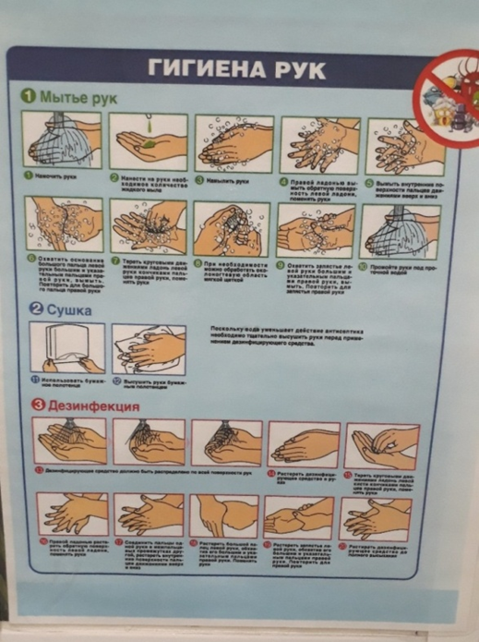

2 День(5.06.2020)
Подготовка материала к микробиологическому исследованиям: прием, регистрация биоматериала.
Я ознакомилась с требованиями к сбору проб биоматериала для микробиологического исследования, правилами приёма биологического материала и регистрацией проб в соответствующих журналах.
Приём биоматериала проводится через специальное окно, где его складывают в контейнер, который находится в «заразной» зоне. 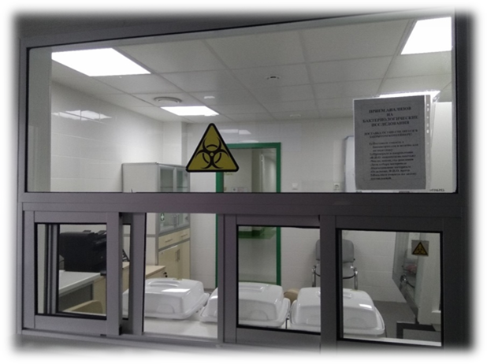
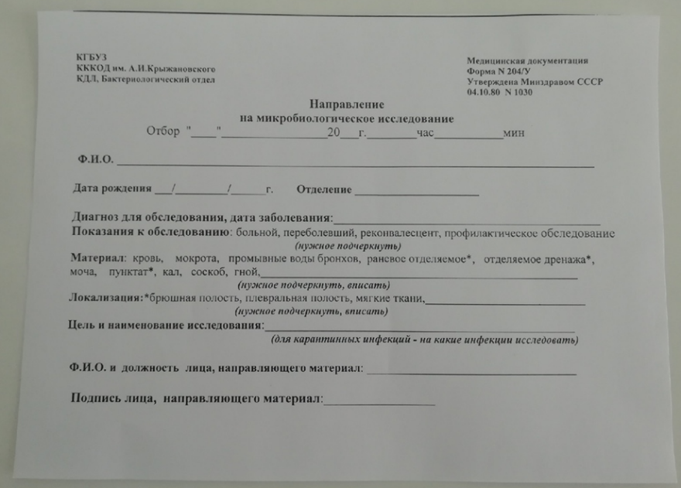
При этом доставленный материал обязательно должен сопровождаться направлением, в котором указывают ФИО полностью; число, месяц, год рождения; дата отбора; наименование материала; отделение и ФИО врача. После транспортировки берут ёмкости на замену доставленной.

В соответствии с МУ 4.2.2039-05 для предохранения от инфицирования медицинского персонала и пациентов при сборе проб биоматериалов и доставке его в лабораторию необходимо:
- не загрязнять наружную поверхность посуды при сборе и доставке проб;
- не загрязнять сопроводительные документы (направления);
- свести к минимуму непосредственный контакт биоматериала с руками медицинского работника, собирающего и доставляющего его в лабораторию;
- использовать стерильные одноразовые или разрешенные к применению для этих целей в установленном порядке контейнеры (емкости) для сбора, хранения и доставки проб;
- контейнеры должны быть целыми, не иметь трещин и отколотых краёв;
- транспортировать пробы в переносках или укладках с раздельными гнездами;
- собирать пробы в стерильную одноразовую или стеклянную посуду (не загрязненную биоматериалом, не испорченную трещинами, отколотыми краями и другими дефектами).
Материалом для исследования в отделе клинико – бактериологических исследований являются: хирургический раневой материал, промывные воды из бронхов, моча, гной. Отбор материала производиться согласно Инструкции 006 БО КДЛ «Техника отбора проб биоматериалов и правила их транспортировки в бактериологический отдел КДЛ.»

Ознакомилась с методикой взятия проб на воздух и провела подсчет колоний.
- Взятия проб на воздух осуществляется с помощью прибора ПУ-1Б Аспиратор.
- Всасывание воздуха происходит в закрытом помещении, посевы производятся на чашки Петри с ЖСА, ППА (простой питательный агар).
- Затем чашки Петри ставятся в термостат на 24 часа: ЖСА -37ºС для обнаружения Staphylococcus aureus, ППА- 37ºС для обнаружения ОМЧ (общего микробного числа).
- На 3 сутки просматривают рост колоний.
- Результаты записываются в «Рабочий журнал микробиологического исследования воздуха».

3 день ( 6.06.2020)

Лаборатория должна быть оснащена современной лабораторной мебелью, вытяжными шкафами. Для реактивов выделяют отдельные полки и шкафы.
2. Поверхность производственных столов для работы с биологическим материалом должна быть из водонепроницаемого, кислото-щёлочеустойчивого и индифферентного к действию дезинфектантов материала. Лабораторный стол следует содержать в порядке и чистоте.
3. Рабочее место должно быть хорошо освещено: недалеко от окон и иметь осветительные лампы.
4. Рабочий стол лаборатории должен быть приспособлен к условиям работы, оборудован водопроводными кранами и водостоком.
Очень важно рационализировать свое рабочее место. Нередко небольшие количества жидкости содержатся в больших бутылях, что вызывает не только загромождение стола, но и создает неудобства в работе; из большой бутыли выливать жидкость значительно труднее, чем из малой, и гораздо легче разлить. Поэтому всегда небольшие количества жидкости нужно хранить в небольших сосудах. Далее, у многих бывает стремление собрать у себя максимальное количество химической посуды, что неизбежно приводит к ее бою. Около себя нужно иметь только самое необходимое, не создавая лишних запасов. Нужно приучить себя к аккуратному обращению с химической посудой. Грязную химическую посуду следует мыть тотчас же после окончания работы, а не оставлять до того момента, когда она снова будет необходима.
Работа в лаборатории требует тишины. Всякий шум, громкие разговоры, не относящиеся к делу, отвлекают внимание работающего и могут привести к ошибкам, особенно при расчетах. Поэтому всегда следует требовать, чтобы в лаборатории было тихо. Каждый работающий в лаборатории должен иметь халат; он предохраняет от порчи и загрязнения одежду. Там, где работа связана с возможностью загрязнения, лучше иметь темные халаты, а где работа чистая, например, в аналитических лабораториях, рекомендуется иметь белые халаты.
В лабораторной практике чрезвычайно важным условием является чистота. Случается, что неряшливость работающего портит опыт или анализ потому, что грязь со стола попадает в посуду, применяемую в работе. Поэтому необходимо быть требовательным к себе и к окружающим, следя, чтобы в лаборатории было чисто.
Нужно заботиться также о чистоте склянок с реактивами, на наружных стенках которых оседают соли аммония, всегда присутствующие в воздухе лабораторных помещений. Склянки, особенно их горла, следует обтирать чистой влажной тряпкой.
Все химические стаканы, колбы, чашки и т. л. при работе должны быть прикрыты часовым стеклом или чистой бумагой, чтобы предотвратить попадание в них пыли или каких-либо загрязнений. Совершенно недопустимо брать какую-либо посуду, приборы, термометры, и т. д. из чужой собранной установки, так как это может привести к порче работы товарища.
Около рабочих столов и водопроводных раковин обязательно должны быть глиняные банки ёмкостью 10—15 л для сливания ненужных растворов, реактивов и т. д., а также корзины для битого стекла, бумаги и прочего сухого мусора.
Кроме рабочих столов, в лабораториях должны быть письменный стол, где хранятся все тетради и записи, и, при необходимости, титровальный стол. Около рабочих столов должны быть высокие табуреты или стулья.
Важно рационально и правильно использовать рабочее время. Если определение или опыт почему-либо задерживаются, следует начать другое определение или подготовку к другому опыту. Но рационально использовать время не значит спешить, так как спешка в конечном итоге может нередко привести к еще большей потере времени. Особенно вредна спешка при аналитических работах. Нужно принять за правило: если сделана какая-нибудь ошибка или потеряна часть исследуемого вещества, работу следует немедленно прекратить и начать ее снова.
Необходимо следить, чтобы лаборатория всегда была в порядке. Уходя из лаборатории, надо убедиться, что все краны закрыты; все моторы и электронагревательные приборы выключены; дверцы вытяжных шкафов опущены; стол чист и убран; все дорогие приборы и аппараты закрыты или спрятаны; никаких огнеопасных веществ на столах нет. Надо проверить, на месте ли противопожарные средства, закрыть краны, выключить рубильники от подводок к приборам, выключить свет и тогда только оставить лабораторию.

Приготовление питательных сред
Этапы приготовление питательных сред

1. Подготовка и стерилизация посуды и пробок для питательных сред.
Стеклянную посуду (колбы, флаконы, пробирки), используемую дляприготовления питательных сред, необходимо стерилизовать в сухожаровом шкафу или автоклавировать.
Пробирки, колбы, флаконы, бутыли закрывают ватными стерилизуемыми пробками, которые готовят следующим образом: кладут на стол продолговатую четырехугольную пластинку ваты соответствующей величины, загибают внутрь все четыре края так, чтобы получилась ленточка, по ширине равная длине пробки, и скатывают валик по диаметру пробирки или колбы. Ватную пробку обертывают кусочком марли в один-два слоя. Концы марли снаружи над пробкой крепко связывают ниткой. Можно использовать специальные автоматизированные устройства для изготовления ватных пробок нужного размера, а также коммерческие целлюлозные и автоклавируемые пластиковые пробки.
Перед приготовлением питательных сред ватные пробки предварительно стерилизуют в автоклаве при 1 атм в течение 40 мин и затем тщательно высушивают в сушильном шкафу.
При использовании стеклянных чашек Петри, их необходимо предварительно простерилизовать в автоклаве 1 час при 1 атм. (или в сухожарочном шкафу 1 час при 180 °С).
Стерилизацию проводят либо в специальных биксах, либо стопки чашек заворачивают в плотную бумагу крафт.
2. Отвешивание: отбирают навеску указанную на упаковке с коммерческой средой на весах.
Сухие питательные среды в целом не являются безопасными. Они содержат такие вредные/токсичные вещества, как соли желчных кислот, азид, селенит, красители и т.д., а также порошок. Рекомендуется принять меры предосторожности во избежание воздействия порошковых сухих питательных сред. Вдыхание пыли от порошка, возникающей при взвешивании, может быть опасным и его следует не допускать. Применение лицевой маски дает некоторую защиту от пыли в воздухе. Рекомендуется использовать при взвешивании сред вытяжной шкаф. Он дает хорошую защиту от пыли в воздухе. Перед отвешиванием проверьте содержимое контейнера, дату первого открывания на этикетке, срок годности, название среды. Точно следуйте инструкциям производителя по приготовлению, указанным на этикетке. Рекомендуется не отвешивать большее количество, чем требуется для приготовления максимум 1 литра среды. Сухую питательную среду следует взвешивать в лодочке для взвешивания или в чистой мензурке. Необходимо использовать лабораторные весы с точностью ±0,1 г. При отвешивании
отдельных компонентов, красителей и т.д. надо применять аналитические весы с точностью ±0,001 г. Все весы ежегодно поверяются и калибруются , результаты поверки записываются в книгу обоудования отдела контроля/обеспечения качества. Весы должны устанавливаться на прочную ровную поверхность. Проводите уборку после взвешивания. Остающийся на весах порошок может загрязнить их внутренние детали, что приведет к ухудшению точности весов. Для чистки следует использовать воду или дезинфицирующее средство для поверхностей, например 70% этанол.
3. Растворение: навеску питательной среды растворяют в предварительно нагретой до 70 °С дистиллированной воде в колбе/кастрюле. Вода, используемая при приготовлении сухих питательных сред, должна быть очищена и деионизирована и не содержать никаких питательных и/или токсичных (ингибирующих) веществ. Водопроводную воду использовать нельзя!!!.
4. Кипячение: растворы питательных сред кипятят на электро-плите в течении 2 мин.
5. Установление pH: Значение pH во многом зависит от состава питательной среды, температуры замера pH (обычно, 25°C) и процессов, которым среда подвергалась при восстановлении (растворении) и стерилизации.
В целом, нет необходимости регулировать pH коммерчески выпускаемой питательной среды. Сухие питательные среды имеют типичный состав, и pH могло быть отрегулировано до требуемых значений. Однако, для питательных сред, приготовленных из отдельных компонентов, может потребоваться регулирование pH. pH должно регулироваться так, чтобы после стерилизации и охлаждения до 25°C у среды было требуемое pH ±0,2 единиц pH, если только в инструкции производителя не предусмотрено иное.
Проверка pH проверяется специальными индикаторными тестовыми полосоками. При необходимости, pH должно быть отрегулировано до заданного значения. pH следует корректировать добавлением 1 молярной доли или 1/10 молярной доли соляной кислоты (1 молярная доля или 1 моль – 36,5 г HCl в 1 литре воды) или 1 молярной доли или 1 моли раствора едкого натра (40 г в 1 литре воды) к образцу известного объема, взятому из восстановленной питательной среды (например, 50 мл). По объему добавленной кислоты или щелочи можно рассчитать количество, необходимое для регулирования pH приготовленной питательной среды (раствор кислоты или щелочи должен стерилизоваться при добавлении к уже стерилизованной среде). Поэтому среда должна быть в жидком состоянии при замере pH образца.
6. Фильтрация жидких и расплавленных плотных сред производят через влажный бумажный или матерчатый фильтры. Фильтрация агаровых сред затруднена – они быстро застывают, их фильтруют через ватно-марлевый фильтр.
7. Розлив сред для стерилизации: питательные среды разливают не более чем
на 3/4 флакона (так как при стерилизации могут намокнуть пробки и среды утратят стерильность), и по пробиркам в зависимости от нужной высоты столбика.
8. Стерилизация: это процедура, применяемая в целях полной ликвидации жизнеспособных микроорганизмов в материале или среде.
Для стерилизации питательный сред используют термический способ: стерилизация насыщенным паром под давлением (автоклавирование).
Режим стерилизации зависит от состава среды и указан в инструкции на упаковке.
Питательные среды чувствительны к температуре, и чрезмерная стерилизация, длительное нагревание и охлаждение, неправильная загрузка в автоклав могут изменить состав среды. Перегрев может вызвать ряд недостатков в среде, например, неверное значение pH, карамелизацию, ненормальную окраску, невозможность затвердевания и т.д. Поэтому важно контролировать общее проникновение теплоты в среду. Расстояние между флаконами определяет поток пара и, соответственно, удаление воздуха и проникновение теплоты. Следовательно, автоклавы не должны перегружаться. Флакон должен размещаться так, чтобы обеспечить свободное прохождение пара. Пробирки и флаконы закупориваются не поглощающей влагу ватой или неплотно закрываются колпачками. Пробирки следует размещать в держателях или неплотно – в корзинках. Флаконы не должны наполняться более, чем на две трети. При автоклавировании 3–5 % жидкости теряется в результате испарения, поэтому рекомендуется в приготавливаемые среды добавлять сверх объема примерно 5 % дистиллированной воды. Тогда после стерилизации среда будет иметь требуемую концентрацию.
9. Добавление компонентов (стерильных добавок) после стерилизации.
После автоклавирования стерильную среду остужают до температуры 40-45 градусов при комнатной температуре, либо в водяной бане.
Чувствительные к температуре стерильные добавки, например, кровь или яично-желтковая эмульсия, стерилизованные фильтрованием растворы антибиотиков или добавки с антибиотиками, вносятся в среды после стерилизации. Перед добавлением растворов их нужно проверить на полноту растворения и, в случае крови и яично- желтковой эмульсии, визуально на отсутствие микроорганизмов. Добавки следует вносить в среды при температуре не выше 44 - 47°C. Добавляемые растворы должны адаптироваться к комнатной температуре (25°C). Холодный раствор прямо из холодильника может вызвать образование хлопьев в агаровой среде или загустевание. Это помешает должному смешиванию.
10. Заливка агаровых чашек.
Перед заливкой агаровых чашек среда должна быть охлаждена до 44 - 47°C. Заливка при более высокой температуре приводит к появлению излишнего конденсата воды на крышках чашек Петри. Среду перед заливкой следует взболтать для обеспечения ее гомогенности. В чашки Петри заливают по 15 – 18 мл жидкой агаровой среды так, чтобы получить слой агара толщиной не менее 2 - 3 мм, с соблюдением стерильных условий. Дайте агару остыть и затвердеть. Переверните чашки и пометьте на их дне дату приготовления и вид среды. Готовые среды разносят в холодильник по отделам лаборатории,1% сред отдают на контроль.
11. Пробирки после стерилизации.
Пробирки после автоклавирования, вынимают из автоклава, дожимают до упора колпачки и раскладывают горячими на бортик подноса для получения скоса среды примерно на 45° до застывания агара. Пробирки с полужидкими и жидкими средами, оставляют при комнатной температуре до полного остывания. Застывшие и остывшие пробирки маркируют, (дата приготовления и наименование) и хранят в холодильнике. 1% от партии идет на контроль.
12. Повторное расплавление приготовленной агаровой среды во флаконах.
Расплавьте агаровую среду, поместив сосуд или пробирку с неплотно закрытым колпачком в кипящую воду (водяную баню), или в автоклаве при 0,5 атм 10 мин. Следует избегать перегрева. Среда полностью расплавлена, когда при взбалтывании пузырьки воздуха проходят через центр. Расплавленная среда должна использоваться как можно быстрее. Не расплавляйте среду дважды!
13. Контроль: для контроля стерильности среды ставят на 2 суток в термостат, после чего их просматривают. · химический контроль окончательно устанавливает pH, для биологического контроля несколько образцов среды засевают специально подобранными культурами, и по их росту судят о питательных свойствах среды.

4 день (7.06.2020)
Микробиологическая диагностика возбудителей инфекционных заболеваний(гнойно-воспалительных, кишечных)

Семейство кишечных бактерий .

К семейству кишечных относиться :Эшерихи ,Сальмонеллы, Шигеллы.
Род Escherichia назван именем Т. Эшериха, который в 1885 г. впервые выделил из фекалий человека и подробно описал бактерии, теперь именуемые кишечной палочкой — Escherichia coli.
Вид Е. coli включает условно-патогенные кишечные палочки, являющиеся постоянными обитателями кишечника человека, млекопитающих, птиц, рыб, рептилий, а также патогенные для человека варианты, отличающиеся друг от друга антигенной структурой, патогенетическими и клиническими особенностями вызываемых ими заболеваний.
Морфология, физиология.
Эшерихии — палочки размерами 1,1 — 1,5X2,0—6,0 мкм. В препаратах располагаются беспорядочно. Подвижные — перитрихи, но есть и варианты, лишенные жгутиков. Фимбрии (пили) имеют все эшерихии.

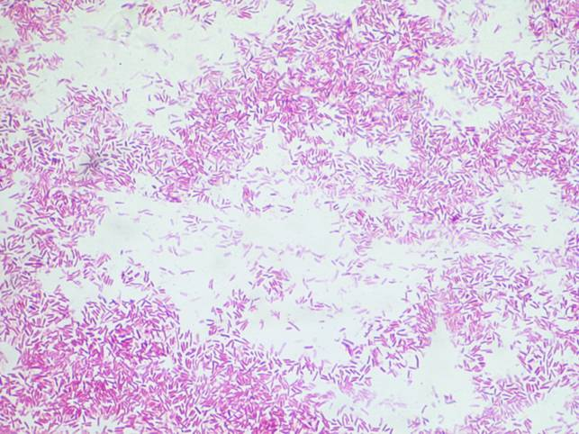
Рис.1-Эшерихи под микроскопом

Метод исследования .
1 этап –Собранный материал (испрожнения .рвотные массы ) засеиваю на среду Эндо или ЭМС.Посев производят берут немного материала взятого стеклянной пипеткой или стеклянной трубкой эмульгируют в изотоническом р-ра и наносят пипеткой на чашку Петри со средой.Затем растерают шпателем и ставят в термостат .
2 день-Вынимают из термостата и просматривают колонии ,при наличии малиново –красных колоний на среде Эндо ( с металлическим блеском или без него)или фиолетового цвета на среде ЭМС ставят пробную реакциюаглютиннации на стекле.
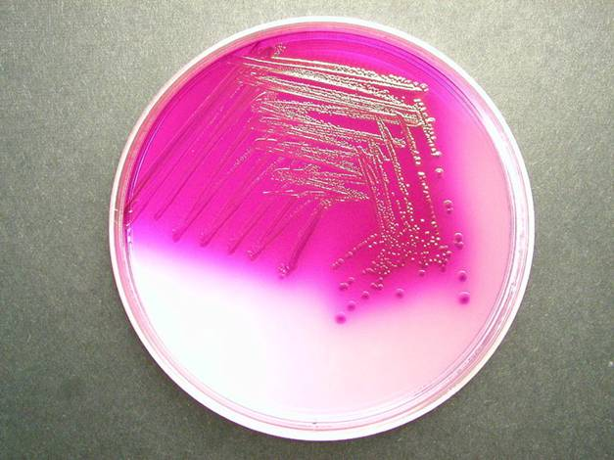
Рис.2- колонии на среде Эндо

3 день-Вынимают из термостата посевы и просматривают их. На МПАкишечные палочки образуют влажный,блестящий,сероватый налёт .Выросщенную на скошенном агаре культуру проверяют повторно в реакции агглютинации на стекле .Если выделенная культура даёт реакцию агглютинации с поливалентной сывороткой то её агглютинируют с каждой типовой сывороткой раздельно в разведении 1:5.Далее нужно подтвердить принадлежность выделенной культуры тестами .
4 день –Производят учёт изменений сред Гисса регистрируютобразование индола и сероводорода.Эшерихи ферментируют углеводы с образование кислоты и газа ,расщепляют белковый питательный субстрат до образования индола .

Схема выделения Эшерихи
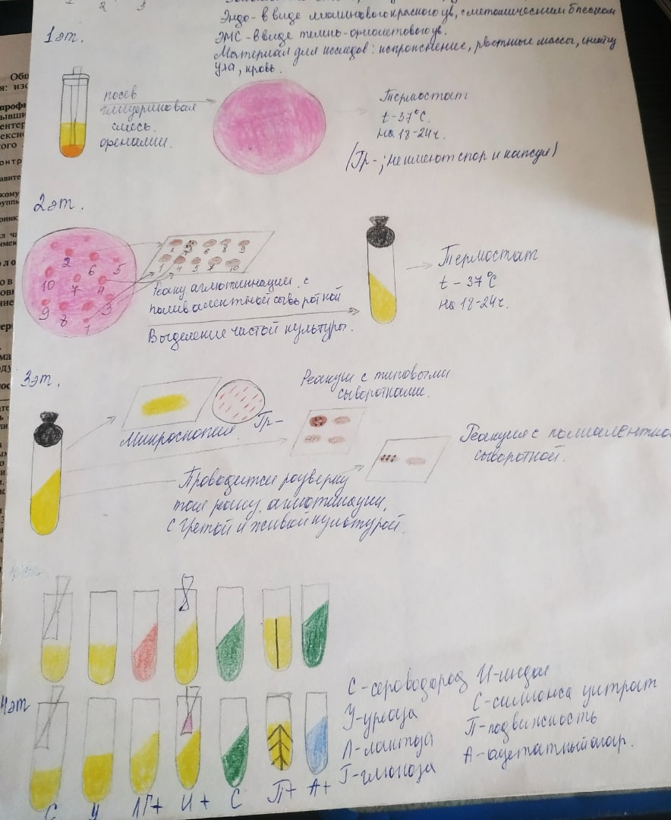

Биохимический тест выделения Эшерихи
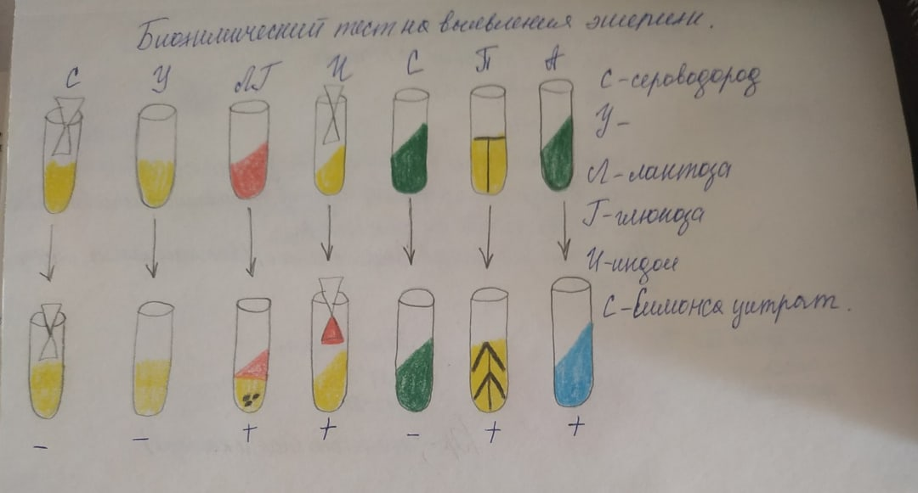

5 день (8.06.2020)
Микробиологическая диагностика возбудителей инфекционных заболеваний(гнойно-воспалительных, кишечных)
Сальмонелла

Сальмонеллезы – группа инфекционных болезней преимущественно молодняка с.х. животных и промысловых животных, характеризующихся при остром течении лихорадкой и профузным поносом, при хроническом – воспалением легких. У взрослых животных болезнь может протекать бессимптомно (сальмонеллоносительство), а у беременных самок возможны аборты. У человека могут возникать пищевые токсикоинфекции при употреблении продуктов, содержащих токсины сальмонелл.
Классификация возбудителей:
Сем.Enterobacteriaceae
Род:Salmonella
Виды
S. enteritidis (dublin)
S.typnisuis
S.typnimurium
S.abortusegui–
S.abortusovis .
S. pullorum (S.gallinarum
Морфология.
Все сальмонеллы мелкие, 1,0-3,0 × 0,6-0,8 мкм палочки с закругленными концами. Грамотрицательны. Подвижны, перитрихи. Спор и капсул не образуют.

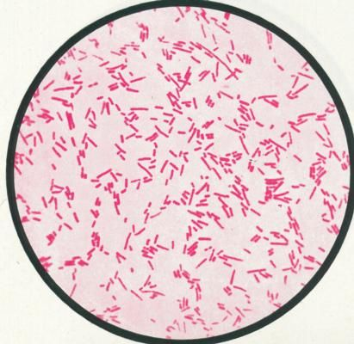Рис .3-Сальмонелла

Методы диагностики
- Бактериологический метод:
  - Материал для исследования:
    - при жизни – кал, сыворотка крови;
    - посмертно – трупы мелких животных и птиц, паренхиматозные органы, мезентеральные лимфатические узлы, абортированный плод.
  - Микроскопия:
    - методыокраски:
простой метод, по Граму;
    - микрокартина:
палочки с закругленными концами до 4 мкм, располагаются одиночно или попарно;
    - грамотрицательные;
    - спор не образуют;
    - капсулу не образуют;
    - подвижны (за исключением S.pullorum).
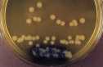
  - Культивирование:
    - посев на питательные среды:
МПА, МПБ, дифференциально-диагностические – Эндо, Левина и др, накопительные;
    - особенности выделения возбудителя:
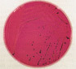
      - факультативные анаэробы;
      - оптимальная температура 37ºС;
      - срок культивирования 18-20 часов.
    - культуральные свойства:
Все сальмонеллы имеют сходные культуральные признаки, близкие к эшерихиям;
      - на МПБ – интенсивное помутнение, образование легко разбивающегося осадка,
      - на МПА – сочные, круглые с ровными краями серо-белого цвета колонии,
      - на среде Эндо – бесцветные или розоватые колонии, на среде Левина – светло-фиолетовые колонии.
После выделения чистой культуры лактозоотрицательных бактерий устанавливают их родовую принадлежность, затем дифференцируют до вида и сероварианта. С этой целью изучают их биохимические свойства и антигенное строение путем постановки пластинчатой реакции агглютинации (серологическая дифференциация).
    - Биохимические свойства:
      - обладают высокой сахаролитической активностью; для установления родовой принадлежности проводят посевы на короткий «цветной ряд» (среды Гисса) при этом сальмонеллы ферментируют глюкозу и маннит с образованием кислоты и газа, не расщепляют лактозу и сахарозу;
      - дальнейшее изучение для установления видовой принадлежности проводят путем посевов на длинный «цветной ряд», в состав которого входят углеводы, и другие тесты;
      - сальмонеллы не разжижают желатин, образуют сероводород, не образуют индол;
      - дают положительную реакцию с метиловым красным: среда окрашивается в розово-красный цвет, отрицательную реакцию Фогеса-Проскауэра – желтое окрашивание среды.
  - Биопроба:
в необходимых случаях заражают подкожно белых мышей.
- Серологический метод:
  - используют РА с сывороткой крови (кровью) при диагностике паратифозного аборта кобыл, поллуроза у кур;
  - используют РА для дифференциации выделенной культуры сальмонелл с целью определения их вида и сероварианта;
  - у сальмонелл различают соматический термостабильный антиген и жгутиковый термолабильный антиген;
  - культуру сальмонелл предварительно проверяют с групповыми (поливалентными) сальмонеллезными агглютинирующими сыворотками в РА на стекле. На основе общего для нескольких видов сальмонелл антигена они подразделяются на серологические группы, обозначаемые заглавными буквами латинского алфавита. При положительном результате с групповой сывороткой испытания той же культуры, выросшей на скошенном МПА с отдельными монорецепторными сыворотками, входящими в смесь поливалентной сыворотки. Затем эти же культуры испытывают с монорецепторными сыворотками, 1-й и 2-й фазы, обозначенными цифрами и малыми буквами – РИФ.

Схема исследования при Сальмонеллёзе

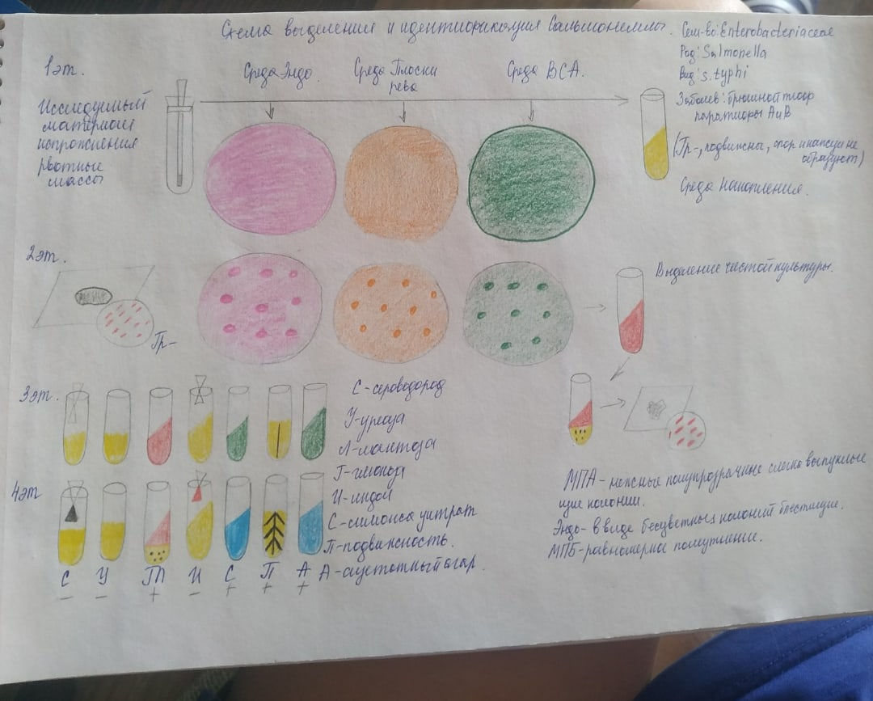

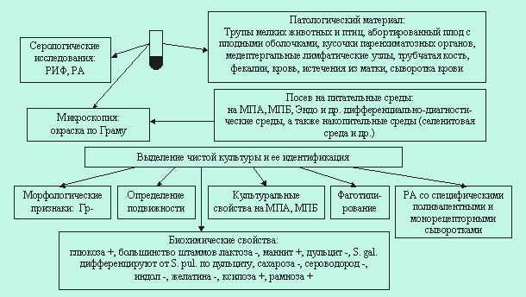

6 день (9.06.2020)
Микробиологическая диагностика возбудителей инфекционных заболеваний(гнойно-воспалительных, кишечных)
Шигеллы

Шигеллы(лат.Shigella)— род грамотрицательных палочковидных бактерий,не образующих спор. По происхождению близки к Escherichia coli и Salmonella. Для человека и приматов являются возбудителями болезней из группы шигеллёзов.
Своё научное название, Shigella, род получил в честь Киёси Сиги (1871—1957), японского врача и микробиолога, впервые выделившего возбудителя бактериальной дизентерии.
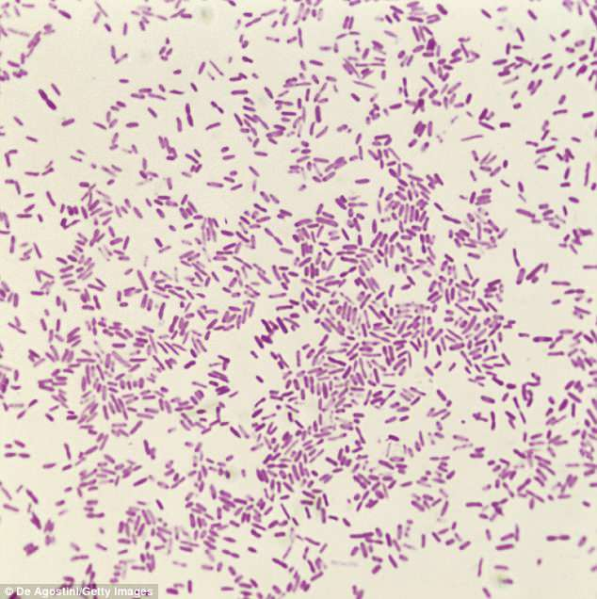Рис.4-Шигеллы в микроскопии

Диагностические мероприятия.

Лабораторная диагностика:
- Основным диагностическим методом является микробиологический. Исследуют нативный кал, ректальный мазок, рвотные массы или промывные воды желудка или кишечника. Биоматериал засевают на селективные среды — Эндо и Плоскирева, а также на среды накопления — селенитовый бульон или магниевую среду. Посевы инкубируют при 37 градусах в течение суток. На второй день изучают образовавшиеся колонии: плоские или выпуклые, круглые, мелкие, прозрачные, с ровным или зазубренных краем. Лактозонегативные колонии снимают на полиуглеводную среду Клиглера. На следующий день проводят учет результатов. Затем выделяют чистую культуру для последующего изучения биохимических и антигенных свойств. Для этого ставят цветной ряд Гисса и реакцию агглютинации с шигеллезными сыворотками.
- После выделения возбудителя инфекции определяют его чувствительность к противомикробным средствам и дизентерийному бактериофагу.
- Серодиагностика позволяет быстро подтвердить или опровергнуть предполагаемый диагноз. Для этого ставят РПГА, ИФА, РИФ, РНГА, РСК.
- Вспомогательным диагностическим методом является аллергическая проба с дизентерином.
- Для определения ДНК шигелл в биоматериале ставят ПЦР.
Микробиологическое исследование кала на дисбактериоз выявляет существенные изменения нормальной микрофлоры кишечника: уменьшение лакто- и бифидобактерий, наличие патогенных шигелл, увеличение количества условно-патогенных микробов.
Метод исследования Шигеллы
1 день -отобранный материал непосредственно у постели больного высевают в среду обогащения (селенитовый бульон) и в чашки Петри на лактозосодержащие дифференциальные плотные питательные среды (Плоскирева, Левина, Эндо). При невозможности посева материала на дифференциальные среды в течение первых двух часов используют консервант (глицериновая смесь, буферный раствор фосфорнокислых солей, желчный бульон, селенитовый бульон). Для посева используют слизисто-гнойные комочки испражнений.
2день -среди выросших колоний отбирают мелкие прозрачные бесцветные колонии, которые микроскопируют, исследуют на подвижность и пересевают на среду Олькеницкого для выделения чистой культуры. При наличии типичных колоний проводят ориентировочную реакцию агглютинации на стекле со смесью сывороток Флекснера и Зонне.
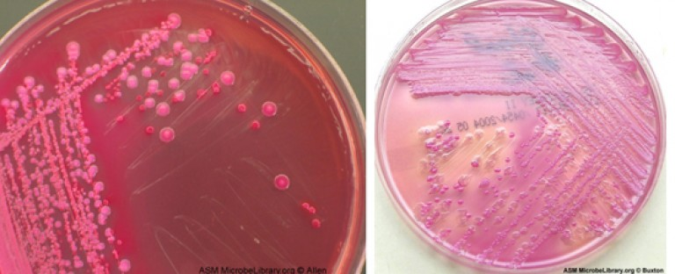
Рис .5 –Рост Шигелл на среде
3день -учитывают характер роста культуры на среде Олькеницкого (столбик агара желтого цвета, скошенная часть агара не изменена, почернение отсутствует) и полученную чистую культуру исследуют по биохимическим свойствам (посев в среды Гисса).
4 день- учитывают результаты изучения биохимических свойств выделенной культуры. Для изучения биохимической активности применяют также энтеротесты или энтеротубы. В частности, набор ЭНТЕРОтест 24 представляет собой пластмассовые 19 пластинки с ячейками, содержащими высушенные питательные среды и субстраты для 24 тестов .
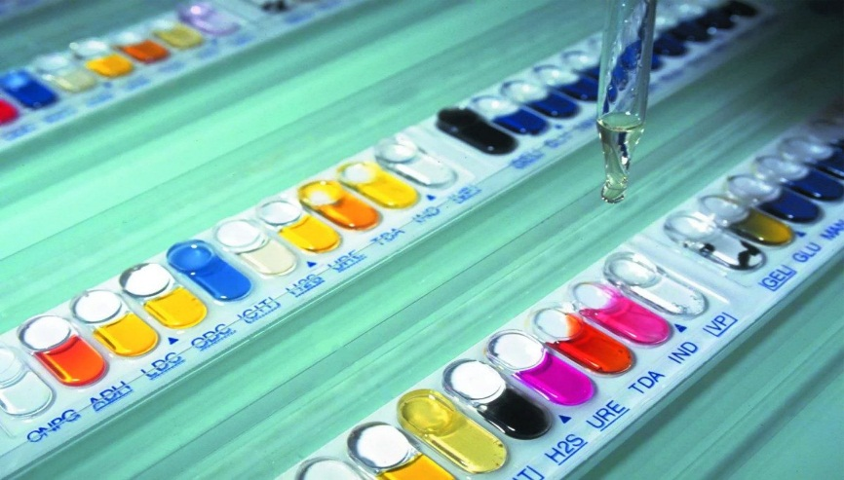Рис.6-Энтеро тест
Биохимические свойства шигелл
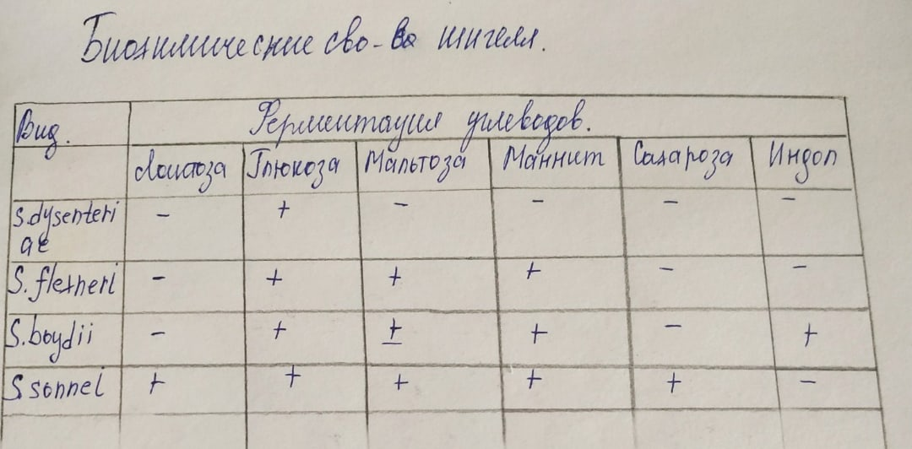

7день (10.06.2020)

Микробиологическая диагностика возбудителей инфекционных заболеваний(гнойно-воспалительных)

Стафилококки

Семейство Staphilococcoceae, род Staphilicoccus.
Являются возбудителями стафилококковой пневмонии, стафилококка новорожденных, сепсиса, пузырчатки.
Это мелкие грамположительные кокки. В мазках располагаются скоплениями, часто гроздевидными. Спор не образуют, неподвижны. Образуют микрокапсулы. Являются факультативными анаэробами.
Нетребовательны к питательным средам, хорошо растут на простых средах, дают пигментные колонии. Элективной средой для стафилококков является желточно-солевой агар, реже – молочно-солевой агар.

Методы микробиологической диагностики стафилококковых заболеваний.

Бактериоскопический метод – микроскопия мазков из материала от больного, окрашенных по Граму. Выявление в мазках кокков, располагающихся небольшими группами по 2-3 бактерии; типичное расположение в виде гроздьев винограда характерно для чистых культур стафилококка .
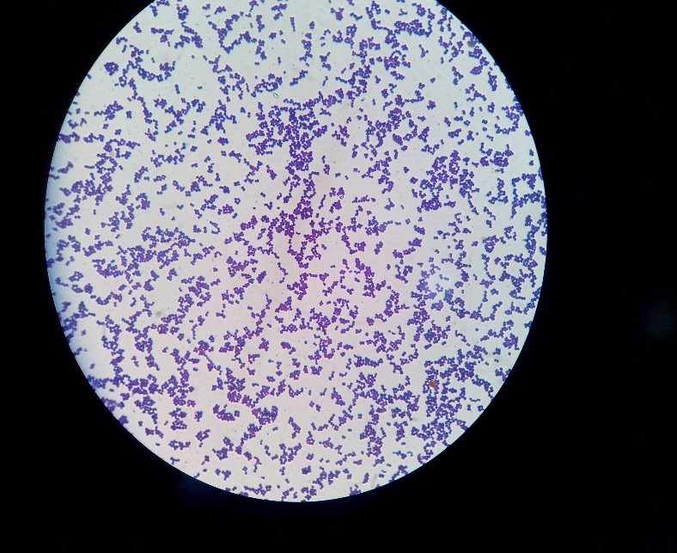
Рис.7-Окраска по Граму Стафилакокк.

Бактериологический метод.Исследуемыйматериал засевают на чашки с желточно-солевым (ЖСА) и кровяным МПА, инкубируют при 37⁰С сутки. На 2 день учитывают характер
роста колоний на обеих средах. На желточно-солевом агаре колонии стафилококка имеют ровные края, гладкую поверхность, вокруг колонии образуется радужный венчик в результате расщепления лецитина яичного желтка ферментом лецитовителлазой; цвет пигмента колоний варьирует от золотистого до белого. На кровяном МПА вокруг колоний образуются зоны
гемолиза. Из типичных для стафилококка колоний делают мазок, окрашивают его по Граму, микроскопируют. Оставшуюся часть колонии пересевают на скошенный МПА для получения чистой культуры. На 3 день проводят идентификацию выделенной культуры стафилококка с дифференциацией основных видов в соответствии с таблицей 2, определяют чувствительность к антибиотикам методом бумажных дисков и фаговар (набор для фаготипирования состоит из фагов 21 типа, разделенных на 4 группы; при внутрибольничных инфекциях наиболее часто встречаются фаговары 77 и 80).

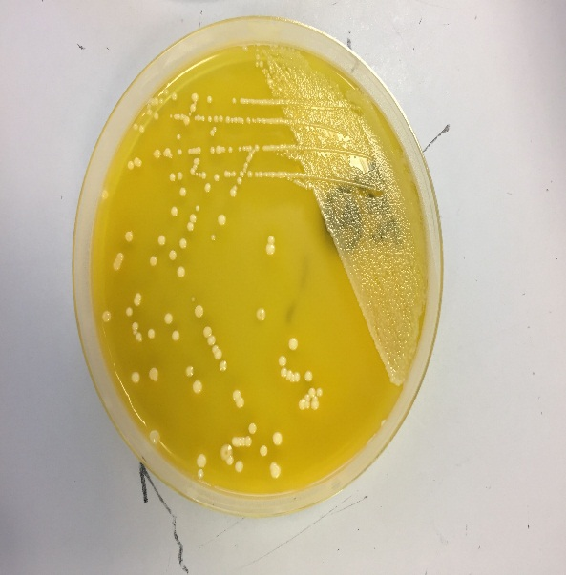
Рис.8-Стафилакок засеянный на ЖСА
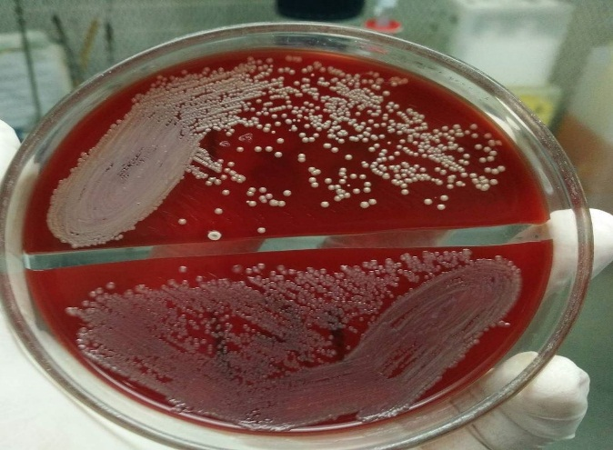
Рис.9-Стафилакок засеянный на МПА с кровью
8день (11.06.2020)
Микробиологическая диагностика возбудителей инфекционных заболеваний(гнойно-воспалительных)
Стрептокок

Стрептококк (лат. Streptococcus) – это бактерия шарообразной или яйцеподобной формы, принадлежащая к семейству Стрептококковые (Streptococcaceae).

Семейство:Streptococcaceae(Стрептококковые)
Род:Стрептококки(Streptococcus)
Международное научное название: Streptococcus

Микробиологическая диагностика стрептококковых инфекций.

Бактериоскопический метод– выявление в мазке из гноя патогенных кокков, располагающихся в виде небольших цепочек. Типичное расположение в виде цепочек характерно для чистых культур стрептококка .
Материал: гной, раневое отделяемое, пунктаты из полостей и абсцессов, кровь, мокрота, моча, ликвор, рвотные массы, испражнения, остатки пищи.
Микроскопический метод. Выявление грамположительных кокков в виде цепочек в мазках из материала от больного. Бактериологический метод.
- день. Посев материала на чашки кровяным МПА, пробирки или флаконы с сахарным МПБ.
2 день -учет характера роста колоний (на кровяном МПА - зоны гемолиза, в МПБ –равномерное помутнение). В мазке из колоний в окраске по Граму – кокки в виде цепочек. Оставшуюся часть колонии пересевают на скошенный МПА для получения чистой культуры. Пересев с сахарного МПБ на кровяной МПА.
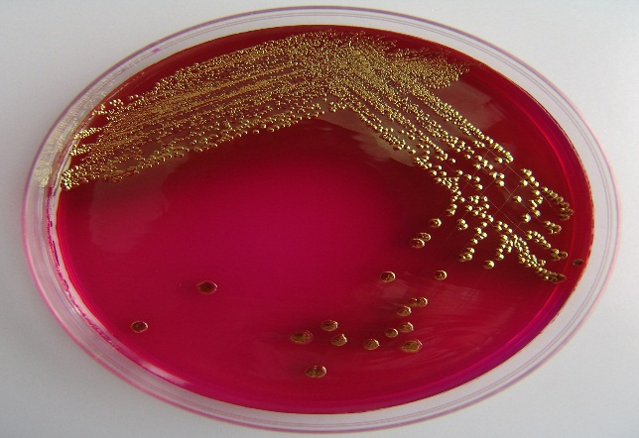
Рис.10-Рост Стрептококка на МПА
3 день - идентификация выделенной культуры стрептококка, дифференциация основных видов, определение чувствительности к антибиотикам. Выделение чистой культуры с кровяного МПА. 4 день.Заключение о виде стрептококка. Идентификация культуры, выделенной из сахарного МПБ 5 день.
Заключение о виде стрептококка, выделенного из сахарного МПБ. Серологический метод Реакция нейтрализации (РН) для определения антистрептолизина-О (гемолизина) и антигиалуронидазы в сыворотке крови больных стрептококковыми инфекциями.
Схема выделения и идентификации Стрептококка
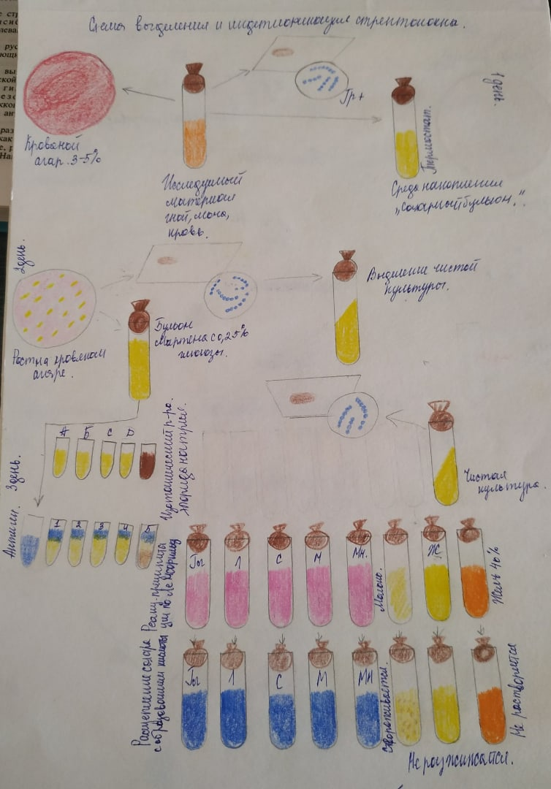

Бактериологический метод
Исследуемый материал засевают на кровяной МПА в чашках Петри. После выращивания в термостате при 37⁰ С в течение суток учитывают характер роста колоний (колонии очень мелкие, величиной с булавочную головку, круглые, мутноватые, матовые). Слизистые колонии типичны для свежевыделенных штаммов, стрептококка, матовые – для вирулентных стрептококков с высоким содержанием М-протеина, блестящие – для невирулентных штаммов. На кровяном МПА стрептококки вызывают α–гемолиз (зеленоватая зона вокруг колоний) или β-гемолиз (полностью прозрачная зона гемолиза). Негемолитические стрептококки обычно непатогенны. Из типичных для стрептококка колоний готовят мазок в окраске по Граму и после микроскопии (Streptococcus pyogenes окрашивается по Граму положительно, располагается в виде цепочек) делают пересев в пробирки с сахарным МПБ и кровяным МПА. На 3 день учитывают характер роста (на сахарном МПБ рост стрептококка в виде придонно-пристеночного осадка, сама среда прозрачна), готовят мазок в окраске по Граму и проводят идентификацию выделенной культуры стрептококка по антигенным свойствам. Серогруппу стрептококков определяют в реакциях преципитации, латекс-агглютинации или коагглютинации с целью выявления группоспецифического полисахаридного антигена А, используя группоспецифические сыворотки (обычно групп A, B, C, F, G). Большинство патогенных для человека стрептококков являются β-гемолитическими и относятся к группе A. Серовар выделенной культуры стрептококка выявляют с помощью реакции агглютинации (выявление типового протеинового антигена М, по которому выделяют около 100 сероваров) с типоспецифическими стрептококковыми сыворотками.

9 день (12.06.2020)

Микробиологическая диагностика возбудителей инфекционных заболеваний(гнойно-воспалительных)
Менингокок

Менингококки – грамотрицательные шаровидные клетки диаметром 0,6 – 0,8 мкм. В мазках, приготовленных из материала, взятого от больного, они имеют форму кофейного зерна, часто располагаются парами или тетрадами, или беспорядочно, нередко внутри лейкоцитов – незавершенный фагоцитоз. В мазках из культур менингококки имеют правильную круглую форму, но разные размеры, располагаются беспорядочно или тетрадами, наряду с грамотрицательными могут быть и грамположительные кокки. Спор не образуют, жгутиков не имеют. Все менингококки, кроме группы В, образуют капсулу

Микробиологическая диагностика

Микроскопический метод. Мазки из осадка спинномозговой жидкости окрашивают по методу Грама и микроскопируют. При наличии гноя и обнаружении внутри лейкоцитов грамотрицательных диплококков в виде «бобов» или «кофейных зерен», обращенных вогнутой.
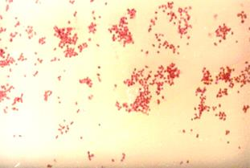
Рис.11-Окраска по Граму

Генодиагностика. Исследуемый материал используют для обнаружения ДНК возбудителя с помощью ПЦР, что дает основание в случае получения положительного результата поставить предварительный диагноз.
Серодиагностика.Для ретроспективного подтверждения диагноза используют РНГА с парными сыворотками.
Экспресс-методы диагностики.Для выявления антигенов менингококков в мазках из исследуемого материала используют ИФМ, а также непрямую латекс-агглютинацию и РНГА с антительными диагностикумами.
Схема выделения и идентификации менингококка.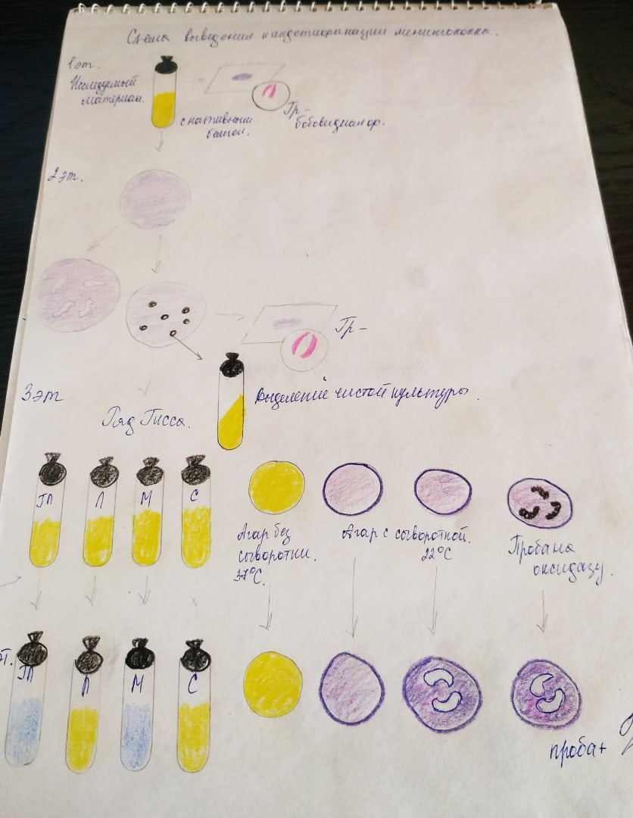

Микробиологическая диагностика возбудителей инфекционных заболеваний(гнойно-воспалительных)
Гонокок

Гонококк (лат. Neisseria gonorrhoeae) — вид грамотрицательных диплококков рода Neisseria. Вызывают гонорею — антропонозную венерическую инфекцию, характеризующуюся гнойным воспалением слизистых оболочек, чаще мочеполовой системы.
Гонококк — неподвижный грамотрицательный парный кокк (диплококк), обе половинки которого имеют сходство с кофейными зернами, обращёнными вогнутой стороной друг к другу. Фагоцитированные полинуклеарными нейтрофилами гонококки чаще не погибают, а сохраняют жизнеспособность и вирулентность (эндоцитобиоз) и даже размножаются.

Микробиологическая диагностика Гонокока.

Бактериоскопическое исследование: Материалом для исследования служит гнойное отделяемое из уретры, влагалища, примой кишки, глотки, сыворотки крови. Готовят мазки, окраска по Граму, При «+» результате – обнаруживают гонококки – грам+ диплококки бобовидной формы., находятся внутри лейкоцитов. Положительный диагноз ставится при острой форме гонореи до применения антибиотиков.
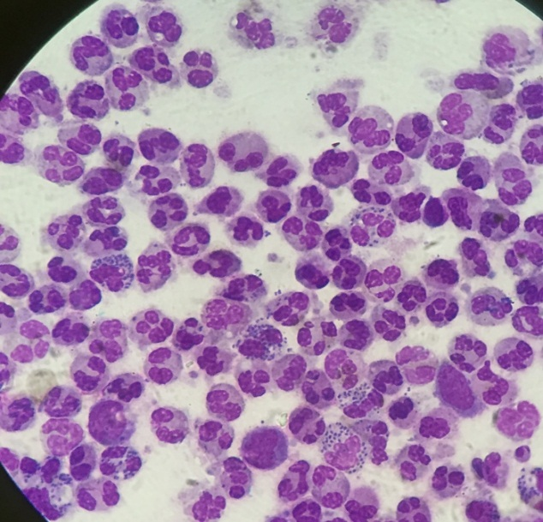Рис.12-Микроскопия

Бактериологическое исследование. Материал засевают на чашки Петри со специальными питательными средами — КДС, сывороточным агаром. Среда КДС содержит питательный агар с добавлением в определенной концентрации казеина, дрожжевого экстракта и сыворотки крови. Посевы инкубируют при 37°С в течение 24—72 ч. Гонококки образуют круглые прозрачные колонии, напоминающие капли росы, в отличие от более мутных колоний стрептококков или пигментированных колоний стафилококков, которые также могут расти на этих средах. Подозрительные колонии пересевают в пробирки на соответствующие среды для получения чистых культур, которые идентифицируют по сахаролитическим свойствам на средах «пестрого» ряда (полужидкий агар с сывороткой и углеводом). Гонококк ферментирует только глюкозу с образованием кислоты..
Серодиагностика. В некоторых случаях ставят РСК Борде — Жангу. В качестве антигена используют взвесь убитых гонококков. Реакция Борде—Жангу имеет вспомогательное значение при диагностике гонореи. Она положительна при хронической и осложненной гонорее.
Бактериологическое исследование гонококка.
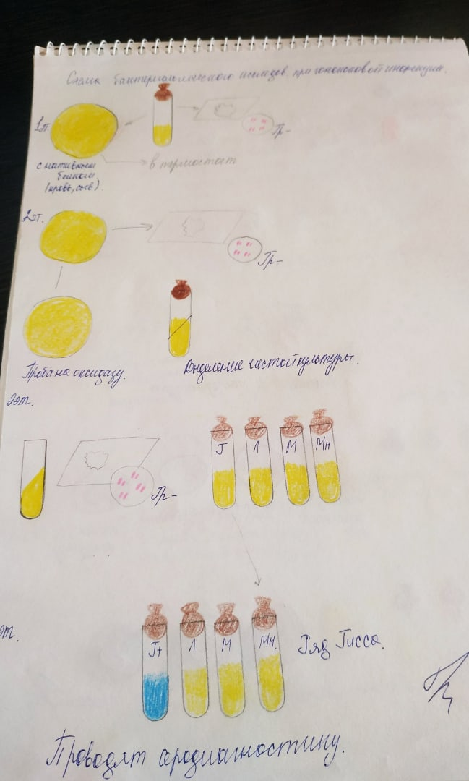
10 день (13.06.2020)
Дисбактериоз. Этапы исследования.

Дисбактериоз (дисбиоз) – это любые количественные или качественные изменения типичной для данного биотопа нормальной микрофлоры человека, возникающие в результате воздействия на макро– или микроорганизм различных неблагоприятных факторов.

Микробиологическими показателями дисбиоза служат:

1) снижение численности одного или нескольких постоянных видов;

2) потеря бактериями тех или иных признаков или приобретение новых;

3) повышение численности транзиторных видов;

4) появление новых, несвойственных данному биотопу видов;

5) ослабление антагонистической активности нормальной микрофлоры.

Причинами развития дисбактериоза могут быть:

1) антибиотико– и химиотерапия;

2) тяжелые инфекции;

3) тяжелые соматические заболевания;

4) гормонотерапия;

5) лучевые воздействия;

6) токсические факторы;

7) дефицит витаминов.

Дисбактериоз различных биотопов имеет различные клинические проявления. Дисбактериоз кишечника может проявляться в виде диареи, неспецифического колита, дуоденита, гастроэнтерита, хронических запоров. Дисбактериоз органов дыхания протекает в форме бронхитов, бронхиолитов, хронических заболеваний легких. Основными проявлениями дисбиоза ротовой полости являются гингивиты, стоматит, кариес. Дисбактериоз половой системы у женщин протекает как вагиноз.

В зависимости от выраженности этих проявлений различают несколько фаз дисбактериоза:

1) компенсированную, когда дисбактериоз не сопровождается какими-либо клиническими проявлениями;

2) субкомпенсированную, когда в результате дисбаланса нормальной микрофлоры возникают локальные воспалительные изменения;

3) декомпенсированную, при которой происходит генерализация процесса с возникновением метастатических воспалительных очагов.

Лабораторная диагностика дисбактериоза

Основной метод – бактериологическое исследование. При этом в оценке его результатов превалируют количественные показатели. Проводится не видовая идентификация, а только до рода.

Дополнительный метод – хроматография спектра жирных кислот в исследуемом материале. Каждому роду соответствует свой спектр жирных.
Этапы исследования.

- приготовление серийных разведений суспензии испражнений;
- посев на питательные среды из разведений;
- учет результатов посева и ориентировочная идентификация микроорганизмов;
- оценка результатов.

11день (14.06.2020)
Иммунодиагностика:
РА, РП, РСК,РИФ

Реакция агглютинации – это склеивание и выпадение в осадок микробных или других клеток (эритроцитов) под действием антител в присутствии электролита. Видимый эффект реакции (феномен агглютинации) – образование осадка, который называется агглютинатом.

Эту реакцию используют для серодиагностики и сероидентификации. РА используют для серодиагностики (обнаружение антител в сыворотке крови больных) брюшного тифа и паратифа (реакция Видаля), бруцеллеза (реакция Райта), туляремии и лептоспироза. РА используют для сероидентификации (определения вида возбудителя, выделенного от больного) при кишечных инфекциях, коклюше, холере и др.

Компоненты реакции:

1. Антиген (агглютиноген) –это целые (не разрушенные) микробные или другие клетки (корпускулярный, нерастворимый антиген). Агглютиногены– это взвесь живых или убитых микробных клеток или других каких-либо клеток. Антигены могут быть как неизвестными, так и известными. Неизвестный агглютиноген – это микробная культура, выделенная из организма больного, которую необходимо определить. Известный антиген – диагностикум – диагностический препарат - взвесь убитых микробов известного вида в физиологическом растворе. Эта взвесь мутная (непрозрачная), т.к. микробные клетки не растворяются, а остаются целыми. Известный агглютиноген будет использоваться для обнаружения неизвестных антител в сыворотке крови больных.

2. Антитело (агглютинин) – находится в сыворотке крови. Антитела также могут быть как неизвестными, так и известными. Неизвестные антитела, которые нужно определить, находятся в сыворотке крови больного человека. Известные антитела находятся в иммунных диагностических сыворотках, которые называются агглютинирующими сыворотками. Они используются для сероидентификации, т.е. для определения неизвестного антигена – вида микробной культуры.

3. Электролит – 0,9% раствор хлорида натрия.

Получение диагностикума.

Выращенную на скошенном агаре чистую культуру возбудителя известного вида (например, возбудителя брюшного тифа) смывают 3-4 мл изотонического раствора, помещают в стерильную пробирку, каким-либо способом убивают микробы (например, кипячением и определяют густоту (должно быть 3 млрд. микробных клеток в 1 мл). Если микробные клетки убивают высокой температурой, то получают О-диагностикум (О-антиген), если же ее обрабатывают формалином, то получают Н-диагностикум (Н-антиген).

Примеры диагностикумов: сальмонеллезный диагностикум, бруцеллезный диагностикум, туляремийный диагностикум.

Получение агглютинирующих сывороток.

Животным (чаще кроликам) 5 – 7 раз через промежутки времени парентерально вводят в возрастающих дозах микробные диагностикумы (проводят гипериммунизацию), а затем у них отбирают сыворотку крови, в которой содержатся антитела к тем микробам, из которых приготовлен диагностикум. Если иммунизацию проводят О-диагностикумом, то получают О-агглютинирующие сыворотки (содержат О-антитела), если Н-диагностикумом – Н-агглютинирующие сыворотки.

Агглютинирующие сыворотки могут быть неадсорбированными или нативными и адсорбированными.

Реакция преципитации

Реакция преципитации - РП (от лат praecipilo осаждать) - это формирование и осаждение комплекса растворимого молекулярного антигена с антителами в виде помутнения, называемого преципитатом. Он образуется при смешивании антигенов и антител в эквивалентных количествах, избыток одного из них снижает уровень образования иммунного комплекса.
Реакцию преципитации ставят в пробирках (реакция кольцепреципитации), в гелях, питательных средах и др. Широкое распространение получили разновидности реакции преципитации в полужидком геле агара или агарозы двойная иммунодиффузия по Оухтерлони, радиапьная иммунодиффузия, иммуноэпектрофорез и др.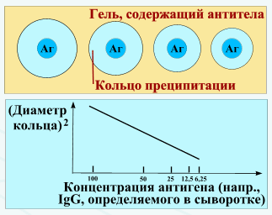Рис.13-Кольцепритация

Реакция кольцепреципитации. Реакцию проводят в узких преципитационных пробирках: на иммунную сыворотку наслаивают растворимый антиген. При оптимальном соотношении антигена и антител на границе этих двух растворов образуется непрозрачное кольцо преципитата. Если в качестве антигенов в реакции используют прокипяченные и профильтрованные экстракты тканей, то такая реакция называется I реакцией-термопреципитации (реакция, при которой выявляют сибиреязвенный гаптен).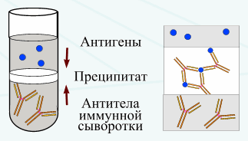Рис.14-кольцепритация

(РСК)– это сложная серологическая реакция, в которой участвуют 2 системы антиген- Реакция связывания комплемента антитело и комплемент. 1-ая система – специфическая, 2-ая – гемолитическая система.

Эта реакция разработана Ж.Борде и О.Жангу, которые установили, что при образовании комплекса антиген-антител с этим комплексом связывается комплемент. Видимого эффекта при этом не наблюдается, поэтому для выявления связывания комплемента (а следовательно, и для выявления образования комплекса антиген-антитело при их соответствии друг другу), т.е. в качестве индикатора используется 2-ая – гемолитическая система.

РСК используется чаще для серодиагностики (обнаружения антител к возбудителю заболевания в сыворотке крови больного) гонореи, сифилиса, коклюша, сыпного тифа и др. риккетсиозов и многих вирусных заболеваний.РСК также используется для сероидентификации.
Компоненты РСК.
1. Антиген– экстракты микробов, гаптены, реже – взвесь микробов, т.е. антиген может быть как корпускулярным (нерастворимым), так и молекулярным (растворимым).
2. Антитело – сыворотка крови больного человека (при серодиагностике) или иммунная диагностическая сыворотка, содержащая известные антитела (при сероидентификации).
3. Эритроциты барана – антигены гемолитической реакции.
4. Гемолитическая сыворотка – сыворотка, содержащая антителак эритроцитам барана. Сыворотку получают путем иммунизации кролика эритроцитами барана.
5. Комплемент– свежеприготовленная сыворотка крови морских свинок (жидкая или лиофильно высушенная).
6. Электролит – изотонический раствор хлорида натрия.
Постановка РСК.
Перед постановкой опыта антиген, сыворотка больного, гемолитическая сыворотка и комплемент титруются (определяется их титр). Сыворотка больного прогревается при 56°С в течение 30 мин.
РСК проводят в 2 фазы.
I фаза – специфическая: в одной пробирке готовят специфическую систему - смешивают равные количества известного антигена, сыворотки больного и комплемента, в другой пробирке готовят гемолитическую систему – смесь эритроцитов барана и гемолитической сыворотки, пробирки ставят в термостат при 37°С на 30 мин. Одновременно готовят контроли на антиген, комплемент и гемосистему, контрольные пробы с сывороткой заведомо больного человека (положительная сыворотка) и заведомо здорового человека (отрицательная сыворотка) и также помещают в термостат на 30 мин.
II фаза – индикаторная: в исходную смесь и во все контрольные пробирки добавляют одинаковые количества гемолитической системы и учитывают результаты реакции после выдерживания в термостате 30 мин.
Учет результатов РСКпроводятпри безупречных результатах в контролях.
Положительная реакция(человек болен и в его сыворотке имеются соответствующие антитела к возбудителю заболевания - антигену): в I фазе в специфической системе образуются комплексы антиген-антитело, с которыми связывается комплемент, после добавления гемолитической системы во II фазе гемолиз не наблюдается, так как комплемент связан 1-ой специфической системой. Видимый эффект– образование осадка эритроцитов.
Отрицательная реакция(человек здоров и в его сыворотке нет антител к возбудителю заболевания): комплексов антиген-антитело не образуется и комплемент в I фазе остается свободным, после добавления гемолитической системы во II фазе комплемент связывается с обязательно имеющимися здесь комплексами антиген-антитело (это комплексы эритроциты-антиэритроцитарные антитела) и вызывает гемолиз эритроцитов. Видимый эффект – гемолиз эритроцитов – "лаковая кровь".
В диагностике инфекционных заболеваний также используютсяреакция нейтрализация (РН) токсина антитоксической сывороткой, реакция иммунофлюоресценции (РИФ), радиоиммунный анализ (РИА), иммуноферментный анализ (ИФА).

Схема связывания комплимента (РСК)

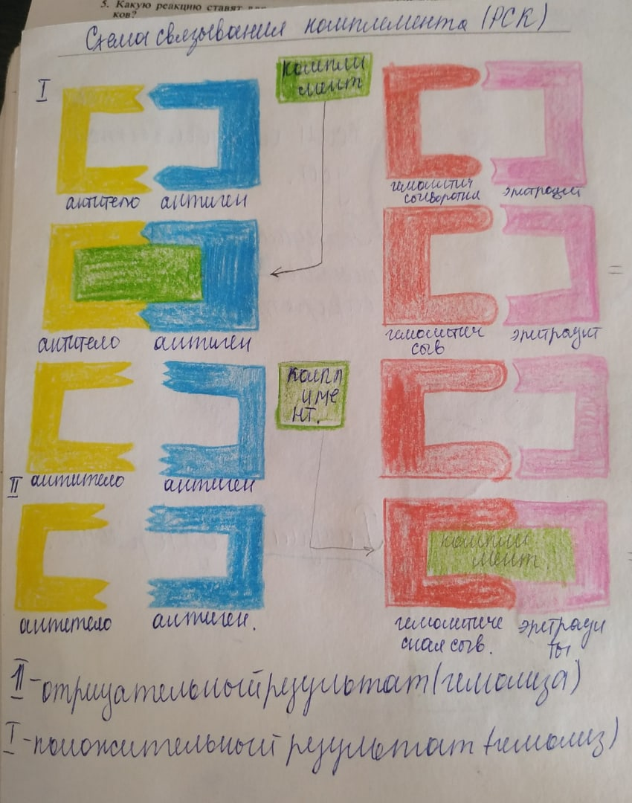

12 день (15.06.2020)
Выполнение мер санитарно-эпидемиологического режима в КДЛ. Утилизация отработанного материала, дезинфекция и стерилизация использованной лабораторной посуды, инструментария, средств защиты.
Ознакомилась с правилами дезинфекции и стерилизации.

В целях профилактики внутрибольничных инфекций (далее - ВБИ) в лечебно-профилактической организации осуществляются дезинфекционные и стерилизационные мероприятия, которые включают в себя работы по профилактической и очаговой дезинфекции, обеззараживанию, предстерилизационной очистке и стерилизации изделий медицинского назначения.
Для проведения дезинфекционных и стерилизационных мероприятий ООМД (организация, осуществляющая медицинскую деятельность) должны регулярно обеспечиваться моющими и дезинфицирующими средствами различного назначения, кожными антисептиками, средствами для стерилизации изделий медицинского назначения, а также стерилизационными упаковочными материалами и средствами контроля (в том числе химическими индикаторами).
Дезинфекция – это комплекс мероприятий, направленных на уничтожение определенного вида патогенного или условно-патогенного микроорганизма в объектах внешней среды с помощью химических антисептиков, физических, биологических воздействий.

В микробиологической лаборатории используют два метода дезинфекции:
- Химический: основан на применении разнообразных химических веществ, вызывающих гибель микроорганизмов. Его используют с целью обеззараживания различных объектов внешней среды, воздуха, биологических субстратов. При работе в микробиологической лаборатории допускаются дез. растворы, разрешенные к применению на территории РФ.
- Физический метод: обеспечивает удаление микроорганизмов с объектов путем воздействия физических факторов: высокой температуры горячего воздуха, пара под давлением, ультрафиолетовых лучей.
Контроль работы стерилизатора:

Для проверки стерильности материала и работы автоклава используют химические индикаторы. При объёме автоклава до 100 литров используют 5 индикаторов, если объём автоклава больше 100 литров используют 11 индикаторов. Закладки производятся при каждом цикле.

Термический контроль: проводят раз в полгода. Для контроля используют поверенный максимальный термометр с ценой деления не более 1 °С и диапазоном измерений, превышающим контролируемую температуру. Термометр размещают в пяти точках совместно с химическими индикаторами. После окончания цикла стерилизации и остывания термометра до комнатной температуры, снимают показания. Для определения истинного значения максимальной температуры цикла стерилизации к снятому с термометра показанию прибавляют соответствующую поправку, указанную в паспорте на данный термометр. Результаты заносят в " Журнал бактериологического контроля работы стерилизаторов воздушного, парового (автоклава) в КГБУЗ «КККОД им. А.И. Крыжановского»" и в форме 520/у "Журнал обеззараживания патогенных биологических агентов". После регистрации режимов стерилизации заверяют подписями исполнителя и ответственного бактериолога.

Биологический контроль: проводят 2 раза в год. Для этого используют биотесты, предназначенные для конкретного вида паровой или суховоздушной стерилизации. Пронумерованные пакеты с биотестами (содержат споры микроорганизмов) размещают в контрольных точках стерилизатора. После проведенной стерилизации в пробирки с биотестами вносят 0,5 мл цветной питательной среды, начиная со стерильной пробирки для контроля питательной среды и заканчивая контрольным тестом, не подвергавшимся стерилизации (контроль культур). Далее пробирки инкубируют. После чего проводят учет изменения цвета питательной среды. В контроле (стерильная проба) цвет среды не изменяется. В пробирке с контролем культуры цвет среды должен измениться на цвет, указанный в паспорте, что свидетельствует о наличии жизнеспособных спор. Работа считается удовлетворительной, если цвет питательной среды во всех биотестах не изменился (роста нет!). Результаты заносят в журнал и регистрируют.

Лабораторную посуду стерилизуют:
- Сухим жаром при температуре 180˚С 60 минут, паром под давлением 134˚С 5 минут.
- В автоклаве при давлении 1,6 атм. в течение 60 минут (126˚ С), для уничтожения споровой микрофлоры – 90 минут при 2 атм. (132˚С). В форвакуумном автоклаве при 134˚С 5 минут.
Стерилизация бактериальных петель. Бактериальные петли, сделанные из нихромовой проволоки, стерилизуют в пламени спиртовой или газовой горелки. Такой способ стерилизации получил название прокаливания или фламбирования.

Подготовка к стерилизации и стерилизация бумаги, марли и ваты. Вату, марлю, фильтровальную бумагу стерилизуют в сухожаровой печи при температуре 160°С в течение часа от момента показания термометром данной температуры или в автоклаве при давлении 1 атм. в течение 30 минут.

Перед стерилизацией бумагу и марлю нарезают кусочками, а вату сворачивают в виде шариков или тампонов нужной величины. После этого каждый вид материала в отдельности по одной или несколько штук заворачивают в плотную бумагу. При разрыве пакета стерилизованный материал следует стерилизовать повторно, так как стерильность его нарушается. Пробка ватно-марлевая для пробирок – нестерильный расходный материал, предназначенный для укупорки пробирок. Применяется в диагностических, исследовательских, аналитических лабораториях санитарного либо медицинского назначения при проведении микробиологических исследований и контроля органических сред.
За счет фильтрующих свойств пробка ватно-марлевая для пробирок обеспечивает в лабораторную емкость доступ воздуха, лишенного посторонней микрофлоры, для возможности поддержания жизнедеятельности микроорганизмов.
Обеззараживание патогенных культур микробов. Пробирки и чашки, содержащие культуры микробов, не нужные для дальнейшей работы, складывают в контейнер с крышкой и сдают на обеззараживание. Культуры патогенных микробов убивают в автоклаве при давлении 1,6 атм. в течение 60 минут (126˚С), для уничтожения споровой микрофлоры – 90 минут при 2 атм. (132˚С).

Правила обращения с утилизацией, разработаны в соответствии с требованиями санитарных правил и норм на основании: «Санитарно-эпидемиологические требования к обращению с медицинскими отходами СаНПиН 2.1.7.2790-10».
Класс А-эпидемиологически безопасные отходы, приближенные по составу к твердым бытовым отходам (далее –ТБО): мебель, инвентарь, неисправные приборы и оборудование, не содержащие токсических элементов; неинфицированная бумага, упаковочный материал.

Класс Б-эпидемиологически опасные отходы: отходы с микроорганизмами III-IV групп патогенности(опасности), упаковка и контейнеры из под проб.

Организационная в бактериологическом отделе система сбора, временного хранения и удаления отходов является частью общих утвержденных в организации мер и состоит из следующих этапов:
- Сбор и хранение внутри подразделения.
- Обеззараживания/обезвреживания отходов в бактериологическом отделе.
- Транспортировка и загрузка в специальные контейнеры за пределы лаборатории.
- Транспортировка за пределы учреждения (на основании договора вывоз отходов).
- Организации обучения персонала правилам эпидемиологической безопасности при обращении с отходами.
В качестве тары для сбора мусора используют одноразовые пакеты с соответствующей маркировкой (цветовой и текстовой). Пакеты для отходов класса А –белого цвета, для отходов класса Б –желтого цвета. Норматив заполнения пакета не более ¾ объема, максимальная вместимость до 15кг.
Для транспортировки используют тележки и закрывающиеся контейнеры.

Контейнеры для сбора каждого вида отходов должны быть однотипны, хорошо различимы от контейнеров для отходов другого типа, снабжены плотно закрывающимися крышками.
Вывоз отходов классов А и Б осуществляется ежедневно согласно договору со специализированным учреждением.
Отходы класса Б подлежат обеззараживанию в отделе химическим и (или) физическим способами.

Для дезинфекции отходов класса Б химическим способом используют дезинфицирующие средства, зарегистрированные и разрешенные к применению на территории Российской Федерации, в концентрациях и времени экспозиции, указанных в соответствующих рекомендациях по их применению. Приготовление дезинфицирующих растворов, маркировка емкостей с дезинфицирующим раствором, соблюдение условий хранения и сроков годности контролируется в отделе ответственным лицом.

Дезинфекция отходов класса Б физическим способом осуществляется водяным насыщенным паром с избыточным давлением (автоклавированием) с соблюдением режимов обеззараживания, указанным в Федеральных санитарно-эпидемиологических правилах «Безопасность работы с микроорганизмами III-IV групп патогенности (опасности) и возбудителями паразитарных болезней. СП 1.3.2322-08» (в ред. Дополнений и изменений № 1 утв. Постановлением Главного государственного санитарного врача РФ от 02.06.2009 № 42).

После аппаратного обеззараживания с применением насыщенного водяного пара и изменения внешнего вида отходов, отходы класса Б могут временно храниться, транспортироваться и захораниваться с отходами класса А. Упаковка обеззараженных медицинских отходов класса Б должна иметь маркировку, свидетельствующую о проведенном обеззараживании.

Персонал, связанный со сбором, временным хранением и транспортированием отходов обеспечивается комплектами специальной одежды и средствами индивидуальной защиты (халаты, колпак или медицинская шапочка, перчатки, маска, фартуки, нарукавники, специальная обувь).
Уборка лабораторного помещения.
Бактериологическую лабораторию необходимо содержать в чистоте. Следует регулярно проводить гигиеническую уборку помещений. Обеспечить полную стерильность лаборатории очень трудно и это не всегда необходимо, но значительно снизить число микроорганизмов в воздухе и на различных поверхностях в лабораторных помещениях возможно. Это достигается путем применения на практике методов дезинфекции, т.е. уничтожения возбудителей инфекционных болезней на объектах внешней среды. Пол, стены и мебель в бактериологической лаборатории обрабатывают различными дезинфицирующими растворами. Более эффективный и наиболее часто применяемый способ дезинфекции воздуха — облучение УФ-лучами с длиной волны от 200 до 400 нм. Эти лучи обладают высокой бактерицидной активностью и могут вызывать гибель не только вегетативных клеток, но и спор микроорганизмов.

Проводила участие в санитарно-противоэпидемических мероприятиях, т.е. проведение дезинфекции рабочего кабинета, дезинфекция стен, поверхностей столов и оборудования производилась дезинфицирующими средствами с моющим эффектом.

Технология проведения генеральной уборки.

Проводится в соответствии с «Таблица разведения дезинфицирующего средства БАРЬЕР + 0,3 % р-р»; «Таблица разведения дезинфицирующего средства БЕНТУС ПРО 3% р-р».
- Персоналу, проводящему генеральную уборку помещений надеть чистый халат, промаркированный «Для генеральной уборки», шапочку, перчатки.
- Помещение максимально освободить от мебели или отодвинуть её к центру помещения для обеспечения свободного доступа к обрабатываемым поверхностям и объектам.
- Приготовить рабочий дезинфицирующий раствор необходимой концентрации.
- Провести дезинфекцию поверхностей помещений, расходуя на 1 м² не менее 150-200 мл дезинфицирующего раствора.
- По окончании экспозиции персоналу, занятому проведением генеральной уборки, надеть вторую пару резиновых перчаток и приступить к смыванию дезинфицирующего раствора с обработанных поверхностей чистой ветошью, смоченной водопроводной водой в строгой последовательности: окна, потолок, стены, отопительные радиаторы и пространство за ними и внутри них, мебель, оборудование, пол.
- Включить бактерицидные лампы на время, рассчитанное для обеззараживания воздушной среды на 99,0%.
- Весь уборочный инвентарь обеззаразить в дезинфицирующем растворе в течение времени, указанного в инструкции по применению к генеральной используемому препарату, затем промыть и просушить.
- Хранить уборочный инвентарь раздельно в месте, отведённом для хранения.
- По окончании генеральной уборки в "Журнале регистрации проведения генеральных уборок" лаборант делает отметку о проведении уборки.

Лист лабораторных исследований.

Исследования. |  |  |  |  |  |  |  |  |  |  |  |  |  |  |  |  |  |  | итог
 | 1 | 2 | 3 | 4 | 5 | 6 | 7 | 8 | 9 | 10 | 11 | 12 | 13 | 14 | 15 | 16 | 17 | 18
Приготовление питательных сред для культивирования патогенных кокков, возбудителей кишечных инфекций, ВКИ.
Изучение культуральных, морфологических св-в
Изучение сахаралитической, протеолитической, гемолитичес кой активности
Серодиагностика РА
РП
РСК
РИФ
РНГА
Утилизация отработанного материала, дезинфекция и стерилизация использованной лабораторной посуды, инструментария, средств защиты;
участие в проведении внутрилабораторного контроля качества лабораторных исследований
Санитарная микробиология исследование воздуха
Санитарная микробиология исследование смывов с рук и объектов
окружающей среды

ОТЧЕТ ПО ПРОИЗВОДСТВЕННОЙ ПРАКТИКЕ

Ф.И.О. обучающегося ____________________________________________________

группы______________________ специальности Лабораторная диагностика

Проходившего (ей) производственную (преддипломную) практику
с ______по ______20__г

За время прохождения практики мною выполнены следующие объемы работ:
1. Цифровой отчет

№ | Виды работ 4 семестр | Количество
1. | - изучение нормативных документов, регламентирующих санитарно-противоэпидемический режим в КДЛ:
2. | - прием, маркировка, регистрация биоматериала.
3. | Приготовление питательных сред для культивирования патогенных кокков, возбудителей кишечных инфекций, ВКИ.
4. | Изучение культуральных, морфологических свойств
5 | Изучение сахаралитической, протеолитической, гемолитической активности
6 | Серодиагностика РА
7 | РП
8 | РСК
9 | РИФ
10 | РНГА
11 | Утилизация отработанного материала, дезинфекция и стерилизация использованной лабораторной посуды, инструментария, средств защиты;
12 | участие в проведении внутрилабораторного контроля качества лабораторных исследований

ОТЧЕТ ПО ПРОИЗВОДСТВЕННОЙ ПРАКТИКЕ

Ф.И.О. обучающегося ____________________________________________________

группы______________________ специальности Лабораторная диагностика

Проходившего (ей) производственную (преддипломную) практику
с ______по ______20__г

За время прохождения практики мною выполнены следующие объемы работ:
1. Цифровой отчет

№ | Виды работ 6 семестр | Количество
1. | - изучение нормативных документов, регламентирующих санитарно-противоэпидемический режим в КДЛ:
2. | - прием, маркировка, регистрация биоматериала.
3. | Приготовление питательных сред для культивирования патогенных кокков, возбудителей кишечных инфекций, ВКИ.
4. | Изучение культуральных, морфологических свойствисследуемой культуры.
5 | Изучение сахаралитической, протеолитической, гемолитической активности исследуемой культуры.
6 | Серодиагностика РА
7 | РП
8 | РСК
9 | РИФ
10 | РНГА
11 | Утилизация отработанного материала, дезинфекция и стерилизация использованной лабораторной посуды, инструментария, средств защиты;
12 | участие в проведении внутрилабораторного контроля качества лабораторных исследований
13 | Санитарная микробиология исследование воздуха
14 | Санитарная микробиология исследование смывов с рук и объектов  окружающей среды

2. Текстовой отчет

- Умения, которыми хорошо овладел в ходе практики:все умения были освоены в ходе практики
- Самостоятельная работа:
- Помощь оказана со стороны методических и непосредственных руководителей:помощь оказана
- Замечания и предложения по прохождению практики:
Общий руководитель практики ________________ ____________________
(подпись) (ФИО)

М.П.организации

ХАРАКТЕРИСТИКА
_________________________________________________________
ФИО
обучающийся (ая) на ___курсе по специальности СПО 060604Лабораторная диагностика
успешно прошел (ла) производственную практику по профессиональному модулю: Проведение лабораторных микробиологических исследований

МДК Теория и практика лабораторных микробиологических и иммунологических исследований

в объеме______ часов с «___»_______20___г. по «_____» ________20___г.

в организации______________________________________________________

наименование организации, юридический адрес
За время прохождения практики:
№ ОК/ПК | Критерии оценки | Баллы  0-2
ПК 4.1,  ОК13, ОК 12, | - Работа с нормативными документами и приказами.
ПК 4.1, ПК4.2,  ОК1, 9 | - Организация рабочего места для проведения микробиологических исследований.
ПК 41 ,  ОК13, ОК 12 | - Прием, регистрация биоматериала.
ПК 4.1, ПК 4.4,  ОК13, ОК 12 | - Прием, регистрация биоматериала.
ПК 4.1, ПК 4.4,  ОК13, ОК 12 | Приготовление общеупотребительных питательных сред, приготовление дифференциально - диагностических сред
ПК4.2,  ОК1,2, 3, 6, 7, 8 | Техника посевов
ПК 4.1, ПК4.2,  ОК1, 6, 9 | Изучение культуральных свойств м/о
ПК 4.1, ПК4.2,  ПО, ОК1, 6, 9 | Изучение биохимических свойств м/о
ПК 4.2, | Проведение лабораторных микробиологических и иммунологических исследований биологических материалов, проб объектов внешней среды и пищевых продуктов; участвовать в контроле качества
ПК 4.1, ПК 4.4,  ОК13, ОК 11, 12 | - Регистрация результатов исследования.
ПК 4.1, ПК 4.4,  ОК13, ОК 11, 12 | Проведение утилизации отработанного материала, дезинфекции и стерилизации использованной лабораторной посуды, инструментария, средств защиты.

«____»___________20__ г.

Подпись непосредственного руководителя практики
_______________/ФИО, должность

Подпись общего руководителя практики

_____________/ФИО, должность
м.п.

График прохождения практики.

№ п/п | Дата | Часы | оценка | Подпись руководителя.
1
2
3
4
5
6
7
8
9
10
11
12
13
14
15
16
17
18

Аттестационный лист производственной практики
Студент (Фамилия И.О.) ______________________________________
Обучающийся на курсе по специальности 31.02.03 «Лабораторная диагностика»
при прохождении производственной практики по
ПМ 04 Проведение лабораторных микробиологических и иммунологических исследований
МДК 04.01 Теория и практика лабораторных микробиологических и иммунологических исследований

с _________ 20__г. по __________ 20__г. в объеме ____108___ часов
в организации___________________________________________________
освоил общие компетенции ОК 1 – ОК 14
_______________________________________________________________
освоил профессиональные компетенции ПК 4.1, ПК 4.2,ПК 4.3, ПК4.4

№ п/п | Этапы аттестации производственной практики | Оценка
 | Оценка общего руководителя производственной практики
 | Дневник практики
 | Индивидуальное задание
 | Дифференцированный зачет
 | Итоговая оценка по производственной практике

Дата _______________ Ф.И.О. _______________
(подпись общего руководителя производственной практики от организации)
МП организации

Дата методический руководитель __________ Ф.И.О.__________
(подпись)
МП учебного отдела

Федеральное государственное бюджетное образовательное учреждение
высшего образования «Красноярский государственный медицинский университет имени профессора В.Ф. Войно-Ясенецкого»
Министерства здравоохранения Российской Федерации
Фармацевтический колледж

ПУТЕВКА

Студенты __________курса________группы

Специальности 060604Лабораторная диагностиканаправляются в (наименование

практической базы)_______________________________________________

с «_____» __________ 2014 г. по «_____» __________2014 г.

для прохождения производственной практики по профилю специальности (преддипломной практики)

ПМ 04. Проведение лабораторных микробиологических и иммунологических исследований

МДК 04.01. Теория и практика лабораторных микробиологических и иммунологических исследований

Ф.И.О. бригадира группы практикантов ______________________________

Ф.И.О., должность общего руководителя____________________________

Ф.И.О., должности непосредственных руководителей практики
________________________________________________________________
________________________________________________________________
________________________________________________________________

Ф.И.О. методического руководителя Нестеренко.Н.В.

Заведующий отделением __________Питрукова О.К.

"_____" __________________ 2014 г.

М.П.
образовательного
учреждения

№ | Ф.И.О. | Дата  прибытия  на практику | Дата  окончания практики | Отметка об освоении программы практики | Подпись общего руководителя практики
1.
2.
3.

Замечания и рекомендации общего руководителя практики

Подпись общего руководителя практики _____________________________________
"____" ________________ 20___ г.

М.П.
медицинской/фармацевтической организации

Приложение 5.
Федеральное государственное образовательное учреждение высшего образования «Красноярский государственный медицинский университет имени профессора
В.Ф. Войно-Ясенецкого
Министерства здравоохранения Российской Федерации»

Фармацевтический колледж

БРИГАДНЫЙ ЖУРНАЛ
по производственной практике
на 20___ -20____ учебный год

Отделение Лабораторная диагностика
Группа__________________________________________________
Курс__________________________________________________
Бригада (подгруппа) №
Бригадир___________________________________________________

Наименование раздела практики
База

№ пп | Фамилия, имя  и отчество  студентов | Отметка о посещаемости практики студентом |  |  |  |  |  |  |  |  |  |  |  |  |  | Пропущено часов  всего | Отра-ботано часов  всего
 | Дата практики

Бригадир:

Методический руководитель:

Непосредственный руководитель:

Приложение 6.

ЖУРНАЛ МЕТОДИЧЕСКОГО РУКОВОДИТЕЛЯ

Дата | База  практики | Перечень работ, проведенных на базе практики при каждом посещении | Кол-во  часов | Подпись  метод.  руководителя

Подпись общего руководителя практики:__________________________

М.П. организации

Приложение 7.

ОТЧЕТ

МЕТОДИЧЕСКОГО РУКОВОДИТЕЛЯ

ПРОИЗВОДСТВЕННОЙ ПРАКТИКИ

1. № группы___________
Раздел практики:
Сроки прохождения практики с «___» _______ 20___ г. по «___» ________ 20___ г.
Всего рабочих дней_________________________________________________
2. Базы прохождения практики________________________________________
____________________________________________________________________________________________________________________________________
__________________________________________________________________
3.Условия для работы обучающихся, обстановка в которой проходила практика_________________________________________________________________________________________________________________________________________________________________________________________________________________________________________________________________
4. Дисциплина (количество пропущенных часов и их отработка)
____________________________________________________________________________________________________________________________________
Замечания:___________________________________________________________________________________________________________________________
______________________________________________________________________________________________________________________________________________________________________________________________________
5. Ф.И.О. обучающихся, не прошедших практику (указывается причина, в случае болезни прилагается справка)
_______________________________________________________________________________________________________________________________________________________________________________________________________________________________________
6. Методическая помощь, оказанная обучающимся во время практики:
______________________________________________________________________________________________________________________________________________________________________________________________________

7. Методическая помощь, оказываемая непосредственным и общим руководителями:
________________________________________________________________________________________________________________________________________________________________________________________________________________________________________________________________________
8.Анализ выполнения программы практики
______________________________________________________________________________________________________________________________________________________________________________________________________
Не достаточно освоенные знания и умения __________________________________________________________________
______________________________________________________________________________________________________________________________________________________________________________________________________
9.Замечания по организации практики на базах:_________________________
__________________________________________________________________________________________________________________________________________________________________________________________________________________________________________________________________________________________________________________________________________
10.Рекомендации по улучшению организации практики:
_________________________________________________________________________________________________________________________________________________________________________________________________________________________________________________________________________________________________________________________________________________________________________________________________

11.Результаты практики.

Качественные показатели:

средний балл знаний  качество знаний | средний балл умений  качество умений

Методический руководитель: _____________________ И.О.Ф.

Федеральное государственное образовательное учреждение высшего образования «Красноярский государственный медицинский университет имени профессора В.Ф. Войно-Ясенецкого
Министерства здравоохранения Российской Федерации»
Фармацевтический колледж

ВЕДОМОСТЬ
итоговых оценок производственной практики
Вид практики___________
Практика по профилю специальности____________
Отделение _________ ________ _________________________группа_________

№ п/п | Ф.И.О. студента | Раздел практики |  |  |  |  | Итоговая оценка практик
1
2
3
4
5
6
7
8
9
10
11
12
13
14
15
16
17
18
19
20
21
22
23
24
25
Количество:
«5»-___ ______
«4»-_____ _____
«3»-__________
«2»-__________

Ср. балл___________ кач. показатель_______________
Дата_____________ Подпись метод. руководителя___________/________________/

ЛИСТ СОГЛАСОВАНИЯ С РАБОТОДАТЕЛЯМИ

Программы производственной практики

СОГЛАСОВАНО

Должность руководителя ЛПУ  ФИО | «___»________________20__  Подпись_________ м.п.

«___»________________20__

Подпись_________ м.п.

«___»________________20__

Подпись_________ м.п.

«___»________________20__

Подпись_________ м.п.

«___»________________20__

Подпись_________ м.п.

«___»________________20__

Подпись_________ м.п.

Лист регистрации изменений

Номер изменения | Внесенные изменения | Основания для внесения изменений | Подпись | Расшифровка подписи | Дата

Федеральное государственное бюджетное образовательное учреждение высшего образования
«Красноярский государственный медицинский университет
имени профессора В.Ф. Войно - Ясенецкого»
Министерства здравоохранения Российской Федерации
Фармацевтический колледж

СОГЛАСОВАНО  ЦМК Лабораторных и санитарно-гигиенических дисциплин  Председатель: __________/Г.В. Перфильева  «____ »________ 2018г. | Билет№1  дифференцированного зачета  производственной практики  МДК04.01 Теория и практика лабораторных микробиологических и иммунологических исследований  по специальности 31.02.03 Лабораторная диагностика | УТВЕРЖДАЮ  Руководитель  Селютин Г.В.  Подпись _________  «____»__________ 2018г.

Инструкция: внимательно прочитайте задание.

Условия: дополнительной литературой не пользоваться .

Время выполнения задания – 30 минут.

Произвести окраску по Граму из предложенного материала.

№ | Задания | Проверяемые |  | Актуализируемые компетенции
 |  | З | У
1 | Подготовьте необходимые красители и рабочее место для проведения манипуляции; | З1,  З2 | У1, | ОК1; ОК2,  ПК 4.1.
2 | Определите тинкториальные свойства исследуемого материала ;  - укажите метод определения;  - оцените результаты;  - Определить тинкториальные свойства | З3,  З4, | У2,  У4, | ОК2, ОК4, ОК8; ОК13  ПК 4.2, ПК4.3
3 | Проведите утилизацию отработанного материала; | З 5 | У8 | ОК11, ОК 14, ПК 4.4.

Федеральное государственное бюджетное образовательное учреждение высшего образования
«Красноярский государственный медицинский университет
имени профессора В.Ф. Войно - Ясенецкого»
Министерства здравоохранения Российской Федерации
Фармацевтический колледж

СОГЛАСОВАНО  ЦМК Лабораторных и санитарно-гигиенических дисциплин  Председатель: __________/Г.В. Перфильева  «____ »________ 2018г. | Билет№3  дифференцированного зачета  производственной практики  МДК03.01 Теория и практика лабораторных микробиологических и иммунологических исследований  по специальности 31.02.03 Лабораторная диагностика | УТВЕРЖДАЮ  Руководитель  Селютин Г.В.  Подпись _________  «____»___________ 2018г.

Инструкция: внимательно прочитайте задание.

Условия: дополнительной литературой не пользоваться .

Время выполнения задания – 30 минут.

Назвать и произвести методику окраски капсул.

№ | Задания | Проверяемые |  | Актуализируемые компетенции
 |  | З | У
1 | Подготовьте необходимые красители и рабочее место для проведения манипуляции; | З1,  З2 | У1, | ОК1; ОК2,  ПК 4.1.
2 | Определите наличие капсул в исследуемом материале ;  - укажите метод определения;  - оцените результаты;  - Дать определение этой структуре и её значение для бактериальной клетки. | З3,  З4, | У2,  У4, | ОК2, ОК4, ОК8; ОК13  ПК 4.2, ПК4.3
3 | Проведите утилизацию отработанного материала; | З5 | У8 | ОК11, ОК 14, ПК 4.4.

Федеральное государственное бюджетное образовательное учреждение высшего образования
«Красноярский государственный медицинский университет
имени профессора В.Ф. Войно - Ясенецкого»
Министерства здравоохранения Российской Федерации
Фармацевтический колледж

СОГЛАСОВАНО  ЦМК Лабораторных и санитарно-гигиенических дисциплин  Председатель: __________/Г.В. Перфильева  «____ »________ 2018г. | Билет№4  дифференцированного зачета  производственной практики  МДК03.01 Теория и практика лабораторных микробиологических и иммунологических исследований  по специальности 31.02.03 Лабораторная диагностика | УТВЕРЖДАЮ  Руководитель  Селютин Г.В.  Подпись _________  «____»___________ 2018г.

Инструкция: внимательно прочитайте задание.

Условия: дополнительной литературой не пользоваться .

Время выполнения задания – 30 минут.

Назвать и произвести методику окраски спор.

№ | Задания | Проверяемые |  | Актуализируемые компетенции
 |  | З | У
1 | Подготовьте необходимые красители и рабочее место для проведения манипуляции; | З1,  З2 | У1, | ОК1; ОК2,  ПК 4.1.
2 | Определите наличие спор в исследуемом материале ;  - укажите метод определения;  - оцените результаты;  - Дать определенияе спорам.  - Расположения спор внутри клетки.  - Значение спор для бактериальной клетки. | З3,  З4, | У2,  У4, | ОК2, ОК4, ОК8; ОК13  ПК 4.2, ПК4.3
3 | Проведите утилизацию отработанного материала; | З5 | У8 | ОК11, ОК 14, ПК 4.4.

Федеральное государственное бюджетное образовательное учреждение высшего образования
«Красноярский государственный медицинский университет
имени профессора В.Ф. Войно - Ясенецкого»
Министерства здравоохранения Российской Федерации
Фармацевтический колледж

СОГЛАСОВАНО  ЦМК Лабораторных и санитарно-гигиенических дисциплин  Председатель: __________/Г.В. Перфильева  «____ »________ 2018г. | Билет№5  дифференцированного зачета  производственной практики  МДК03.01 Теория и практика лабораторных микробиологических и иммунологических исследований  по специальности 31.02.03 Лабораторная диагностика | УТВЕРЖДАЮ  Руководитель  Селютин Г.В.  Подпись _________  «____»___________ 2018г.

Инструкция: внимательно прочитайте задание.

Условия: дополнительной литературой не пользоваться .

Время выполнения задания – 30 минут.

Постановка антибиограммы с использованием антибактериальных дисков
и её значение.

№ | Задания | Проверяемые |  | Актуализируемые компетенции
 |  | З | У
1 | Подготовьте необходимые компоненты и рабочее место для проведения манипуляции; | З1,  З2 | У1, | ОК1; ОК2,  ПК 4.1.
2 | Определите чувствительность микроорганизмов к а/б ;  - укажите метод определения;  - оцените результаты; | З3,  З4, | У2,  У4, | ОК2, ОК4, ОК8; ОК13  ПК 4.2, ПК4.3
3 | Проведите утилизацию отработанного материала; | З5 | У8 | ОК11, ОК 14, ПК 4.4.

Федеральное государственное бюджетное образовательное учреждение высшего образования
«Красноярский государственный медицинский университет
имени профессора В.Ф. Войно - Ясенецкого»
Министерства здравоохранения Российской Федерации
Фармацевтический колледж

СОГЛАСОВАНО  ЦМК Лабораторных и санитарно-гигиенических дисциплин  Председатель: __________/Г.В. Перфильева  «____ »________ 2018г. | Билет№6  дифференцированного зачета  производственной практики  МДК04.01 Теория и практика лабораторных микробиологических и иммунологических исследований  по специальности 31.02.03 Лабораторная диагностика | УТВЕРЖДАЮ  Руководитель  Селютин Г.В.  Подпись _________  «____»___________ 2018г.

Инструкция: внимательно прочитайте задание.

Условия: дополнительной литературой не пользоваться .

Время выполнения задания – 30 минут.

Промикроскопировать предложенный препарат.

№ | Задания | Проверяемые |  | Актуализируемые компетенции
 |  | З | У
1 | Подготовьте рабочее место для проведения манипуляции; | З1,  З2 | У1, | ОК1; ОК2,  ПК 4.1.
2 | Определите тинкториальные свойства исследуемого препарата  - укажите метод определения;  - оцените результаты;  - Определить тинкториальные свойства.  - Охарактеризовать группы микроорганизмов. | З3,  З4, | У2,  У4, | ОК2, ОК4, ОК8; ОК13  ПК 4.2, ПК4.3
3 | Проведите утилизацию отработанного материала; | З5 | У8 | ОК11, ОК 14, ПК 4.4.

Федеральное государственное бюджетное образовательное учреждение высшего образования
«Красноярский государственный медицинский университет
имени профессора В.Ф. Войно - Ясенецкого»
Министерства здравоохранения Российской Федерации
Фармацевтический колледж

СОГЛАСОВАНО  ЦМК Лабораторных и санитарно-гигиенических дисциплин  Председатель: __________/Г.В. Перфильева  «____ »________ 2018г. | Билет№7  дифференцированного зачета  производственной практики  МДК03.01 Теория и практика лабораторных микробиологических и иммунологических исследований  по специальности 31.02.03 Лабораторная диагностика | УТВЕРЖДАЮ  Руководитель  Селютин Г.В.  Подпись _________  «____»___________ 2018г.

Инструкция: внимательно прочитайте задание.

Условия: дополнительной литературой не пользоваться .

Время выполнения задания – 30 минут.

Произвести смыв с рук.

№ | Задания | Проверяемые |  | Актуализируемые компетенции
 |  | З | У
1 | Подготовьте рабочее место для проведения манипуляции; | З1,  З2 | У1, | ОК1; ОК2,  ПК 4.1.
2 | Проведите смыв с рук.  - укажите метод определения;  - последовательность проведения методики  - оцените результаты;  - Дать определение санитарно –показательным микроорганизмам. | З3,  З4, | У2,  У4, | ОК2, ОК4, ОК8; ОК13  ПК 4.2, ПК4.3
3 | Проведите утилизацию отработанного материала; | З5 | У8 | ОК11, ОК 14, ПК 4.4.

Федеральное государственное бюджетное образовательное учреждение высшего образования
«Красноярский государственный медицинский университет
имени профессора В.Ф. Войно - Ясенецкого»
Министерства здравоохранения Российской Федерации
Фармацевтический колледж

СОГЛАСОВАНО  ЦМК Лабораторных и санитарно-гигиенических дисциплин  Председатель: __________/Г.В. Перфильева  «____ »________ 2018г. | Билет№8  дифференцированного зачета  производственной практики  МДК03.01 Теория и практика лабораторных микробиологических и иммунологических исследований  по специальности 31.02.03 Лабораторная диагностика | УТВЕРЖДАЮ  Руководитель  Селютин Г.В.  Подпись _________  «____»___________ 2018г.

Инструкция: внимательно прочитайте задание.

Условия: дополнительной литературой не пользоваться .

Время выполнения задания – 30 минут.

Культивирование анаэробов. Произвести посев в высокий столбик агара, предложенную культуру.

№ | Задания | Проверяемые |  | Актуализируемые компетенции
 |  | З | У
1 | Подготовьте необходимые компоненты и рабочее место для проведения манипуляции; | З1,  З2 | У1, | ОК1; ОК2,  ПК 4.1.
2 | Произведите посев в высокий столбик агар, произведите посев аэробов и анаэробов на ч.Петри  - Дать определение анаэробам, особенностям культивирования | З3,  З4, | У2,  У4, | ОК2, ОК4, ОК8; ОК13  ПК 4.2, ПК4.3
3 | Проведите утилизацию отработанного материала; | З5 | У8 | ОК11, ОК 14, ПК 4.4.

Федеральное государственное бюджетное образовательное учреждение высшего образования
«Красноярский государственный медицинский университет
имени профессора В.Ф. Войно - Ясенецкого»
Министерства здравоохранения Российской Федерации
Фармацевтический колледж

СОГЛАСОВАНО  ЦМК Лабораторных и санитарно-гигиенических дисциплин  Председатель: __________/Г.В. Перфильева  «____ »________ 2018г. | Билет№9  дифференцированного зачета  производственной практики  МДК03.01 Теория и практика лабораторных микробиологических и иммунологических исследований  по специальности 31.02.03 Лабораторная диагностика | УТВЕРЖДАЮ  Руководитель  Селютин Г.В.  Подпись _________  «____»___________ 2018г.

Инструкция: внимательно прочитайте задание.

Условия: дополнительной литературой не пользоваться .

Время выполнения задания – 30 минут.

Постановка антибиограммы с использованием антибактериальных дисков
и её значение.

№ | Задания | Проверяемые |  | Актуализируемые компетенции
 |  | З | У
1 | Подготовьте необходимые компоненты и рабочее место для проведения манипуляции; | З1,  З2 | У1, | ОК1; ОК2,  ПК 4.1.
2 | Определите чувствительность микроорганизмов к а/б ;  - укажите метод определения;  - оцените результаты; | З3,  З4, | У2,  У4, | ОК2, ОК4, ОК8; ОК13  ПК 4.2, ПК4.3
3 | Проведите утилизацию отработанного материала; | З5 | У8 | ОК11, ОК 14, ПК 4.4.

Федеральное государственное бюджетное образовательное учреждение высшего образования
«Красноярский государственный медицинский университет
имени профессора В.Ф. Войно - Ясенецкого»
Министерства здравоохранения Российской Федерации
Фармацевтический колледж

СОГЛАСОВАНО  ЦМК Лабораторных и санитарно-гигиенических дисциплин  Председатель: __________/Г.В. Перфильева  «____ »________ 2018г. | Билет№ 10  дифференцированного зачета  производственной практики  МДК03.01 Теория и практика лабораторных микробиологических и иммунологических исследований  по специальности 31.02.03 Лабораторная диагностика | УТВЕРЖДАЮ  Руководитель  Селютин Г.В.  Подпись _________  «____»___________ 2018г.

Инструкция: внимательно прочитайте задание.

Условия: дополнительной литературой не пользоваться .

Время выполнения задания – 30 минут.

Провести посев воздуха седиментационным методом.

№ | Задания | Проверяемые |  | Актуализируемые компетенции
 |  | З | У
1 | Подготовьте необходимые компоненты и рабочее место для проведения манипуляции; | З1,  З2 | У1, | ОК1; ОК2,  ПК 4.1.
2 | Проведите посев воздуха в аудитории 201 ;  - укажите метод определения;  - оцените результаты;  - достоинства и недостаткиседиментационного метода.  - Формула определения ОМЧ.  - Дать характеристику санитарно-показательным микрорганизмам | З3,  З4, | У2,  У4, | ОК2, ОК4, ОК8; ОК13  ПК 4.2, ПК4.3
3 | Проведите утилизацию отработанного материала; | З5 | У8 | ОК11, ОК 14, ПК 4.4.

Федеральное государственное бюджетное образовательное учреждение высшего образования
«Красноярский государственный медицинский университет
имени профессора В.Ф. Войно - Ясенецкого»
Министерства здравоохранения Российской Федерации
Фармацевтический колледж

СОГЛАСОВАНО  ЦМК Лабораторных и санитарно-гигиенических дисциплин  Председатель: __________/Г.В. Перфильева  «____ »________ 2018г. | Билет№ 11  дифференцированного зачета  производственной практики  МДК04.01Теория и практика лабораторныхмикробиологических и иммунологических исследований  по специальности 31.02.03 Лабораторная диагностика | УТВЕРЖДАЮ  Руководитель  Селютин Г.В.  Подпись _________  «____»___________ 2018г.

Инструкция: внимательно прочитайте задание.

Условия: дополнительной литературой не пользоваться .

Время выполнения задания – 30 минут.

Произвести посев в высокий столбик агара, предложенную культуру.

№ | Задания | Проверяемые |  | Актуализируемые компетенции
 |  | З | У
1 | Подготовьте необходимые компоненты и рабочее место для проведения манипуляции. | З1,  З2 | У1, | ОК1; ОК2,  ПК 4.1.
2 | Дайте определение анаэробам, назовите патогенных представителей;  -приготовьте питательную среду для культивирования анаэробов.  -проведите посев анаэробов в высокий столбик агара.  - назовите методы культивирования анаэробов. | З3,  З4, | У2,  У4, | ОК2, ОК4, ОК8; ОК13  ПК 4.2, ПК4.3
3 | Проведите утилизацию отработанного материала; | З5 | У8 | ОК11, ОК 14, ПК 4.4.

Федеральное государственное бюджетное образовательное учреждение высшего образования
«Красноярский государственный медицинский университет
имени профессора В.Ф. Войно - Ясенецкого»
Министерства здравоохранения Российской Федерации
Фармацевтический колледж

СОГЛАСОВАНО  ЦМК Лабораторных и санитарно-гигиенических дисциплин  Председатель: __________/Г.В. Перфильева  «____ »________ 2018г. | Билет№ 12  дифференцированного зачета  производственной практики  МДК04.01Теория и практика лабораторныхмикробиологических и иммунологических исследований  по специальности 31.02.03 Лабораторная диагностика | УТВЕРЖДАЮ  Руководитель  Селютин Г.В.  Подпись _________  «____»___________ 2018г.

Инструкция: внимательно прочитайте задание.

Условия: дополнительной литературой не пользоваться .

Время выполнения задания – 30 минут.

Произвести забор и посев пробы воды из водопроводной сети.

№ | Задания | Проверяемые |  | Актуализируемые компетенции
 |  | З | У
1 | Подготовьте необходимые компоненты и рабочее место для проведения манипуляции. | З1,  З2 | У1, | ОК1; ОК2,  ПК 4.1.
2 | Произведите забор и посев воды  - расскажите о последовательности проведения методики;  - дайте определение санитарно–показательным микроорганизмам;  -определите ОМЧ;  - оцените результаты; | З3,  З4, | У2,  У4, | ОК2, ОК4, ОК8; ОК13  ПК 4.2, ПК4.3
3 | Проведите утилизацию отработанного материала; | З5 | У8 | ОК11, ОК 14, ПК 4.4.

Федеральное государственное бюджетное образовательное учреждение высшего образования
«Красноярский государственный медицинский университет
имени профессора В.Ф. Войно - Ясенецкого»
Министерства здравоохранения Российской Федерации
Фармацевтический колледж

СОГЛАСОВАНО  ЦМК Лабораторных и санитарно-гигиенических дисциплин  Председатель: __________/Г.В. Перфильева  «____ »________ 2018г. | Билет№ 13  дифференцированного зачета  производственной практики  МДК04.01Теория и практика лабораторныхмикробиологических и иммунологических исследований  по специальности 31.02.03 Лабораторная диагностика | УТВЕРЖДАЮ  Руководитель  Селютин Г.В.  Подпись _________  «____»___________ 2018г.

Инструкция: внимательно прочитайте задание.

Условия: дополнительной литературой не пользоваться .

Время выполнения задания – 30 минут.

Провести посев используя метод Дригальского.

№ | Задания | Проверяемые |  | Актуализируемые компетенции
 |  | З | У
1 | Подготовьте необходимые компоненты и рабочее место для проведения манипуляции. | З1,  З2 | У1, | ОК1; ОК2,  ПК 4.1.
2 | Проведите посев используя метод Дригальского  -дайте определение « чистая культура»  -определите цель исследования;  -перечислить все методы выделения чистой культуры. | З3,  З4, | У2,  У4, | ОК2, ОК4, ОК8; ОК13  ПК 4.2, ПК4.3
3 | Проведите утилизацию отработанного материала. | З5 | У8 | ОК11, ОК 14, ПК 4.4.

Федеральное государственное бюджетное образовательное учреждение высшего образования
«Красноярский государственный медицинский университет
имени профессора В.Ф. Войно - Ясенецкого»
Министерства здравоохранения Российской Федерации
Фармацевтический колледж

СОГЛАСОВАНО  ЦМК Лабораторных и санитарно-гигиенических дисциплин  Председатель: __________/Г.В. Перфильева  «____ »________ 2018г. | Билет№ 14  дифференцированного зачета  производственной практики  МДК04.01Теория и практика лабораторныхмикробиологических и иммунологических исследований  по специальности 31.02.03 Лабораторная диагностика | УТВЕРЖДАЮ  Руководитель  Селютин Г.В.  Подпись _________  «____»___________ 2018г.

Инструкция: внимательно прочитайте задание.

Условия: дополнительной литературой не пользоваться .

Время выполнения задания – 30 минут.

Произвести посев на скошенный агар исследуемой культуры, посев тампоном и шпателем

№ | Задания | Проверяемые |  | Актуализируемые компетенции
 |  | З | У
1 | Подготовьте необходимые компоненты и рабочее место для проведения манипуляции; | З1,  З2 | У1, | ОК1; ОК2,  ПК 4.1.
2 | Проведите посев на скошенный агар  -дайте определение клону, штамму,чистой культуре;  -определите цель исследования;  -перечислить все методы выделения чистой культуры. | З3,  З4, | У2,  У4, | ОК2, ОК4, ОК8; ОК13  ПК 4.2, ПК4.3
3 | Проведите утилизацию отработанного материала. | З5 | У8 | ОК11, ОК 14, ПК 4.4.

Федеральное государственное бюджетное образовательное учреждение высшего образования
«Красноярский государственный медицинский университет
имени профессора В.Ф. Войно - Ясенецкого»
Министерства здравоохранения Российской Федерации
Фармацевтический колледж

СОГЛАСОВАНО  ЦМК Лабораторных и санитарно-гигиенических дисциплин  Председатель: __________/Г.В. Перфильева  «____ »________ 2018г. | Билет№ 15  дифференцированного зачета  производственной практики  МДК04.01Теория и практика лабораторныхмикробиологических и иммунологических исследований  по специальности 31.02.03 Лабораторная диагностика | УТВЕРЖДАЮ  Руководитель  Селютин Г.В.  Подпись _________  «____»___________ 2018г.

Инструкция: внимательно прочитайте задание.

Условия: дополнительной литературой не пользоваться .

Время выполнения задания – 30 минут.
Провести иммунологическое исследование с использованием ориентировочной реакции агглютинации на стекле.

№ | Задания | Проверяемые |  | Актуализируемые компетенции
 |  | З | У
1 | Подготовьте необходимые компоненты и рабочее место для проведения манипуляции; | З1,  З2 | У1, | ОК1; ОК2,  ПК 4.1.
2 | Проведите реакции агглютинации на стекле.  -охарактеризуйте фазы  иммунологической реакции агглютинации;  - дайте определение антигенам и антителам;  - определите цель исследования;  - проведите ориетировачную РА на стекле | З3,З4З11 | У2,У4, | ОК2, ОК4, ОК8; ОК13  ПК 4.2, ПК4.3
3 | Проведите утилизацию отработанного материала; | З5 | У8 | ОК11, ОК 14, ПК 4.4.

Федеральное государственное бюджетное образовательное учреждение высшего образования
«Красноярский государственный медицинский университет
имени профессора В.Ф. Войно - Ясенецкого»
Министерства здравоохранения Российской Федерации
Фармацевтический колледж

СОГЛАСОВАНО  ЦМК Лабораторных и санитарно-гигиенических дисциплин  Председатель: __________/Г.В. Перфильева  «____ »________ 2018г. | Билет№ 16  дифференцированного зачета  производственной практики  МДК04.01Теория и практика лабораторныхмикробиологических и иммунологических исследований  по специальности 31.02.03 Лабораторная диагностика | УТВЕРЖДАЮ  Руководитель  Селютин Г.В.  Подпись _________  «____»___________ 2018г.

Инструкция: внимательно прочитайте задание.

Условия: дополнительной литературой не пользоваться .

Время выполнения задания – 30 минут.

Провести иммунологическое исследование с использованием реакции преципитациина плотной питательной среде, в ч. Петри.

№ | Задания | Проверяемые |  | Актуализируемые компетенции
 |  | З | У
1 | Подготовьте необходимые компоненты и рабочее место для проведения манипуляции. | З1,  З2 | У1, | ОК1; ОК2,  ПК 4.1.
2 | Проведите реакцию преципитации  охарактеризовать фазы иммунологической реакции агглютинации  - дайте определение антигенам и антителам;  - определите цель исследования;  -назовите заболевания в диагностике, которых используется РП. | З3,  З4,  З11 | У2,  У4, | ОК2, ОК4, ОК8; ОК13  ПК 4.2, ПК4.3
3 | Проведите утилизацию отработанного материала; | З5 | У8 | ОК11, ОК 14, ПК 4.4.

